РОСЖЕЛДОР
Федеральное государственное бюджетное образовательное учреждение
высшего образования
«Ростовский государственный университет путей сообщения»
(ФГБОУ ВО РГУПС)

Р.В. Каргин

МЕТОДИЧЕСКИЕ УКАЗАНИЯ

к выполнению практических занятий по дисциплине
«Управление социально-техническими системами»

Ростов-на-Дону
2017

ББК 75.8я7 + 06

Рецензент – кандидат технических наук, доцент С.Л. Горин

Каргин, Р.В.

Методические указания к выполнению практических занятий по дисциплине «Управление социально-техническими системами» / Р.В. Каргин; ФГБОУ ВО РГУПС. – Ростов н/Д, 2017. – 87 с. – Библиогр.: с. 86.

Содержит темы и содержание практических занятий по программе курса «Управление социально-техническими системами», контрольные вопросы и задания для самостоятельной работы, содержание отчетов по выполненным работам.
Предназначено для студентов направления подготовки 43.04.01 «Сервис», профиль «Организация и управление сервисом на транспорте».
Одобрено к изданию кафедрой «Эксплуатация и ремонт машин».

© Каргин Р.В., 2017
© ФГБОУ ВО РГУПС, 2017

Содержание

Практическое занятие №1. Свойства и характеристики процессов управления 4
Практическое занятие №2. Организационные структуры управления 8
Практическое занятие №3. Дерево целей и систем 20
Практическое занятие №4. Управление большими системами 42
Практическое занятие №5. Имитационное моделирование при анализе производственных ситуаций и принятии решений 55
Практическое занятие №6. Методы интеграции мнений специалистов 61
Практическое занятие №7. Игровые методы при принятии решений в условиях риска 71
Практическое занятие №8. Учет неопределенности и риска при оценке эффективности проекта 80
Список рекомендованных источников 86

Практическая работа № 1.

СВОЙСТВА И ХАРАКТЕРИСТИКИ ПРОЦЕССОВ УПРАВЛЕНИЯ

1.1 Цель работы
Основной целью данной практической работы является изучение свойств и характеристик процессов управления.

1.2 Общие положения

1.2.1 Общая характеристика процесса управления
Процесс управления – это деятельность субъекта управления по согласованию совместного труда работающих для достижения целей организации.
Как научное понятие процесс управления выступает в единстве трёх своих сторон:
1) содержания;
2) организации;
3) процедур осуществления (технологии управления).
1. С содержательной стороны процесс управления может быть охарактеризован как целенаправленное воздействие на состояние элементов, образующих систему управления. Процесс этот выражает единство различных частичных процессов (технических, экономических, социальных и др.), выполняемых аппаратом управления в определённых пространственных и временных границах применительно к конкретным объектам и уровням управления.
2. Организационная характеристика процесса управления выражает пространственную и временную последовательность его протекания, определяемую циклом управления. Последний включает 1) определение целей и 2) осуществление функций управления. Важная роль в этом аспекте принадлежит делению процесса управления по принадлежности к компонентам системы управления и её уровням.
На уровне предприятия различают следующие типовые компоненты системы управления как объекты приложения процесса управления:
1) подсистему линейного руководства;
2) целевые подсистемы;
3) функциональные подсистемы;
4) подсистему обеспечения управления.
Подсистема линейного руководства включает всех линейных руководителей – от мастера до директора предприятия. Целевые подсистемы охватывают:
• управление выполнением плана производства и поставок продукции;
• управление качеством продукции;
• управление ресурсами;
• управление развитием производства;
• управление социальным развитием трудового коллектива;
• управление охраной окружающей среды.
Функциональные подсистемы характеризуются специализацией управленческой деятельности по выполнению соответствующих 1) конкретных и 2) специальных функций управления.
Подсистема обеспечения управления охватывает:
1) правовое обеспечение;
2) информационное обеспечение;
3) организацию и внедрение нормативного хозяйства;
4) делопроизводство;
5) оснащение предприятия техническими средствами управленческого труда.
3. С процедурой (технологической) стороны процесс управления представляет собой связь определённых его стадий и фаз, получающих своё выражение и закрепление в их дальнейшем членении на виды работ, операции и действия, а также процедур, алгоритмов и т. д.
Понятие процесса управления тесно связано с категорией потенциала управления, под которым понимается совокупность располагаемых системой управления возможностей и ресурсов управления информационных, материальных, трудовых, финансовых, опыта и квалификации кадров, традиций управления.

1.2.2 Свойства процесса управления
Процесс управления обладает специфическими свойствами, которые отражают его особенности. Такими свойствами являются следующие (рис. 1.1.):

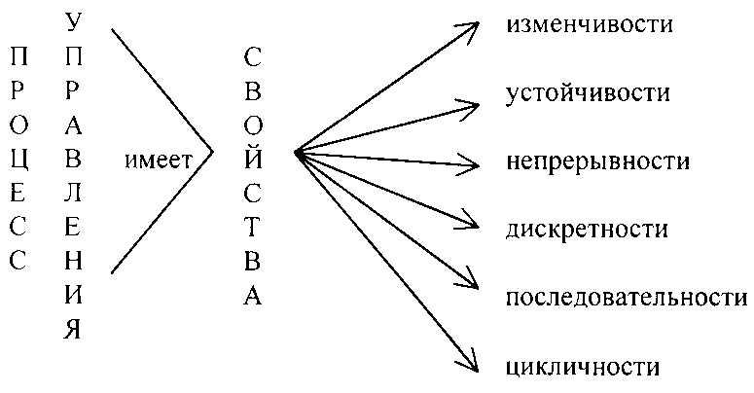
Рисунок 1.1 - Свойства процесса управления

1. Свойство изменчивости (динамичности), наблюдаемое в постоянном изменении процесса управления по его направленности, проблематике характеру осуществления. Это свойство проявляется в динамичности взаимодействия его различных этапов и операций. Процесс управление переходит с одной ступени системы управления на другую, осуществляется различном взаимодействии звеньев (органов) управления.
Свойство изменчивости иногда называют свойством гибкости процесса управления, имея в виду его способность переключаться на новые проблемы, новые методы управления.
Конечно, такая изменчивость имеет постоянные границы. Это отражает другое свойство процесса управления, находящееся в диалектической связи с первым.
2. Свойство устойчивости. Оно проявляется в возникновении в процессе управления и соответствующем закреплении определённых каналов его осуществления. Они образуют естественную структурную основу системы управления, которая закрепляется в организационных актах её стабилизации и служит систематизирующим фактором процесса управления. Благодаря данному свойству образуется система управления, представляющая собой совокупность установившихся связей процесса управления между звеньями, его осуществляющими.
3. Свойство непрерывности. Процессу управления присуще также свойство, отражающее важную черту его осуществления – непрерываемость процесса управления, пока осуществляется процесс производства. Оно может по-разному проявляться в зависимости от уровня управления, особенностей самого производственного процесса (в единичном, серийном, массовом производстве и пр.). Но сама суть названного свойства от этого не меняется.
4. Свойство дискретности дополняет и в определённом смысле противостоит свойству непрерывности. Оно проявляется в том, что во внутренних своих особенностях процесс управления протекает неравномерно, вначале как бы накапливая потенциал воздействия при постановке цели, оценке ситуации, определении проблемы и далее превращаясь в импульс активной организационной работы на этапе решения. Это свойство ничего общего не имеет со штурмовщиной. Оно отражает специфику управленческой деятельности и не отрицает необходимости равномерного ритма работы. Наоборот, оно требует ритмичной деятельности аппарата управления.
5. Свойство последовательности. Оно характеризует обязательную последовательность этапов осуществления процесса управления. Последний не может быть построен по своим этапам иначе, как цель, ситуация, проблема, решение. Каждый из этих этапов является обязательным и играет большую роль в эффективности управления.
Нередко решение разрабатывается только лишь на основе цели управления, без достаточно тщательного учёта существующего положения дел, реальных условий работы, сложившихся обстоятельств. Такой процесс управления не может быть эффективным, потому что в этом случае решения оказываются либо ошибочными, либо преждевременными, либо просто волюнтаристскими. Возможна и друга крайность, когда недостаточно внимания в процессе управления уделяется целеполаганию. Решения разрабатываются на ситуационной основе, без достаточного уяснения целей, которые они преследуют. И здесь решения бывают недостаточно эффективными, часто противоречивыми, лишёнными перспективы и долгосрочной ориентации.
Цель систематизирует решения, придаёт общую направленность и перспективу; ситуация определяет реальность и практическую значимость решения; проблема – его конкретность и эффективность. Каждый из этапов процесса управления обязателен, как и последовательность их осуществления.
6. Свойство цикличности. Каждый акт воздействия заканчивается переходом управляемой системы в новое состояние. Это вызывает необходимость либо постановки новой цели управления (в зависимости от того, что это за новое состояние), либо корректировки и дополнения прежней цели, для достижения которой необходим новый акт воздействия. Процесс управления повторяется заново, осуществляется новый его цикл.
Вполне возможно и такое положение, при котором не возникает необходимости изменения цели управления. Но это тоже должно быть предметом анализа в процессе управления, и таким образом, этап целеполагания всё равно остаётся необходимым этапом процесса управления.
Понимание свойств процесса управления имеет большое значение в успешном решении всех проблем его совершенствования.

1.3 Последовательность выполнения практической работы
- Изучить свойства процессов управления.
- Изучить характеристики процессов управления.
- Описать системы управления запасами запасных частей сервисного предприятия транспорта.
- Выполнить задание для самостоятельной работы (см. п. 1.6).
- Ответить на контрольные вопросы.

1.4 Содержание отчета
Отчёт по практической работе должен содержать:
- цели выполнения практической работы;
- общие положения;
- системы управления запасами деталей на складах запасных частей сервисного предприятия;
- результаты самостоятельного анализа систем управления запасами;
- выводы.

1.5 Контрольные вопросы
- Дайте определение понятию «процесс управления».
- Дайте общую характеристику процесса управления.
- Назовите типовые компоненты системы управления, являющиеся объектами приложения процесса управления.
- Какими специфическими свойствами обладает процесс управления?
- Охарактеризуйте свойство динамичности процесса управления.
- Охарактеризуйте свойство устойчивости процесса управления.
- Охарактеризуйте свойство последовательности процесса управления.
- Назовите основные характеристики процесса управления запасами.
- Назовите достоинства и недостатки систем управления запасами: с фиксированным размером заказа и с фиксированным интервалом между заказами.

1.6 Задание для самостоятельной работы
Провести сравнительный анализ двух систем - с фиксированным размером заказа;
- с фиксированным интервалом между заказами:
- с фиксированным размером заказа;
- с фиксированным интервалом между заказами.
Сделать выводы.

Практическая работы № 2.

ОРГАНИЗАЦИОННЫЕ СТРУКТУРЫ УПРАВЛЕНИЯ

2.1 Цель и задачи работы
Цель: уметь создавать организационную структуру управления сервисом на транспорте.
Задачи:
1. Изучить виды организационных структур управления.
2. Провести анализ различных типов организационных структур предприятий.
3. Получить навыки разработки и построения организационных структур.

2.2 Общие положения
2.2.1 Типы организационных структур
Каждый тип предприятий имеет свои особенности с точки зрения организации процесса управления и соответственно его автоматизации. Однако эффективное управление предприятием или организацией, развитие полномасштабной корпоративной информационной системы требует иметь перед глазами модель деятельности предприятия, которая отражала бы механизмы и принципы взаимосвязи различных подсистем в рамках одного бизнеса. С помощью методов визуального моделирования различных областей деятельности можно достаточно эффективно анализировать "узкие места" в управлении и оптимизировать общую структуру бизнеса или отдельные бизнес-процессы. Поскольку процесс управления имеет иерархическую структуру и включает несколько подуровней по направлениям деятельности (производство, сбыт, снабжение, финансы и др.), которые в свою очередь включают соответствующие бизнес-процессы, в большинстве методологий заложен принцип последовательной декомпозиции от общего к частному. Такой подход обычно называют структурным.
Декомпозиция деятельности предприятия начинается с выявления миссии предприятия, цели, подцелей и мероприятий по их достижению, к которым могут относиться проекты, программы, функции и т. д. Затем они расчленяются на мегапроцессы, которые в свою очередь также декомпозируются. В итоге формируется иерархическая структура моделей многофункционального использования.
Организационная структура предприятия – это системообразующий элемент предприятия как целостного организма, определяющий его функционирование. Она содержит иерархию подчинения и связи структурных единиц, которые реализуют производственные бизнес-процессы. Именно организационная структура определяет эффективность бизнес-процессов, качество кадрового потенциала, связывает в единый системный процесс управленческие и предпринимательские функции, реализуемые предприятием в рамках бизнеса. Схема организационной структуры служит для понимания принципов взаимодействия между подразделениями предприятия, отражая формальные отношения и взаимосвязи.
Организационная модель предприятия – это принципы формирования подразделений, делегирования полномочий и наделения ответственностью. По сути, организационная модель показывает, как сформировать подразделение.
Структуры управления на многих современных предприятиях были построены в соответствии с принципами управления:
  - принцип иерархичности уровней управления, при котором каждый нижестоящий уровень контролируется вышестоящим и подчиняется ему;
  - принцип соответствия полномочий и ответственности работников управления месту в иерархии;
  - принцип разделения труда на отдельные функции и специализации работников по выполняемым функциям;
  - принцип формализации и стандартизации деятельности, обеспечивающий однородность выполнения работниками своих обязанностей и скоординированность различных задач;
  - принцип обезличенности выполнения работниками своих функций;
  - принцип квалификационного отбора, в соответствии с которым приём и увольнение с работы производится в строгом соответствии с квалификационными требованиями.
Организационная структура, построенная в соответствии с этими принципами, получила название иерархической или бюрократической структуры.
На практике применяют следующие модели:
  - линейная модель: каждый руководитель обеспечивает руководство нижестоящими подразделениями по всем видам деятельности;
  - функциональная модель: «одно подразделение = одна функция»;
  - линейно-функциональная модель: ступенчатая иерархическая;
  - процессная модель: «одно подразделение = один процесс»;
  - матричная модель: «один процесс или один проект = группа сотрудников из разных функциональных подразделений»;
  - дивизиональная;
  - множественная (смешанная);
  - модель, ориентированная на контрагента: «одно подразделение = один контрагент (клиент или клиентская группа, поставщик, подрядчик и прочее), модель применяется в случае, если рынок контрагента ограниченный. Например, в случае, если число потребителей сильно ограничено, целесообразно применить модель, ориентированную на клиента или клиентскую группу: «одно подразделение = один клиент».

В линейной структуре управления (рис.2.1) каждый руководитель обеспечивает руководство нижестоящими подразделениями по всем видам деятельности. Достоинство - простота, экономичность, предельное единоначалие. Основной недостаток - высокие требования к квалификации руководителей. Сейчас практически не используется.
Функциональная организационная структура - связь административного управления с осуществлением функционального управления (рис.2). На рис.2 административные связи функциональных начальников с исполнителями (И1 - И4) такие же, как и для исполнителя И5 (они не показаны в целях обеспечения ясности рисунка). В этой структуре нарушен принцип единоначалия и затруднена координация. Практически она не используется

Рисунок 2.1 - Линейная структура управления

.

Рисунок 2.2 - Функциональная структура управления
.
Линейно-функциональная структура - линейные руководители являются единоначальниками, а им оказывают помощь функциональные органы. Линейные руководители низших ступеней административно не подчинены функциональным руководителям высших ступеней управления. Она применялась наиболее широко (рис. 2.3).

Д- директор; ФН - функциональные начальники; ФП - функциональные
подразделения; ОП - подразделения основного производства

Рисунок 2.3 - Линейно-функциональная структура управления

Основы линейно-функциональных структур составляет так называемый «шахтный» принцип («принцип колодца») построения и специализация управленческого процесса по функциональным подсистемам организации (маркетинг, производство, исследования и разработки, финансы, персонал и т. д.). По каждой подсистеме формируется иерархия служб («шахта» или «колодец»), пронизывающая всю организацию сверху донизу (рис. 2.4). Результаты работы каждой службы оцениваются показателями, характеризующими выполнение ими своих целей и задач. Соответственно строится и система стимулирования и поощрения работников. При этом конечный результат – эффективность и качество работы организации в целом – становится как бы второстепенным, так как считается, что все службы в той или иной мере работают на его получение.
Подобные структуры базируются с одной стороны на линейных полномочиях.

Рисунок 2.4 - Линейно-функциональная структура управления

Линейные полномочия — это полномочия, которые передаются непосредственно от начальника к подчиненному и далее к другим подчиненным (иерархия уровней управления). Важная особенность такой структуры заключается в единоначалии и Цепи команд. Схема линейной структуры показана на рисунке. Кроме того, в основе подобных структур управления лежит принцип функциональной департаментализации (процесс деления организации на отдельные элементы, каждый из которых имеет свою четко определенную, конкретную задачу и обязанности). Конкретные характеристики и черты деятельности того или иного подразделения соответствуют наиболее важным направлениям деятельности всей организации. Совокупность линейности полномочий и функциональной департаментализации в линейно — функциональной структуре обеспечивает преимущества и недостатки такого типа структур.
Преимущества:
  - четкая система взаимных связей внутри функций и в соответствующих им подразделениях;
  - четкая система единоначалия – один руководитель сосредотачивает в своих руках руководство всей совокупностью функций, составляющих деятельность;
  - ясно выраженная ответственность;
  - быстрая реакция исполнительных функциональных подразделений на прямые указания вышестоящих.
Недостатки:
  - в работе руководителей практически всех уровней оперативные проблемы («текучка») доминируют над стратегическими;
  - слабые горизонтальные связи между функциональными подразделениями порождают волокиту и перекладывание ответственности при решении проблем, требующих участия нескольких подразделений;
  - малая гибкость и приспособляемость к изменению ситуации;
  - критерии эффективности и качества работы подразделений и организации в целом разные и часто взаимоисключающие;
  - большое число «этажей» или уровней управления между работниками, выпускающими продукцию, и лицом, принимающим решение;
  - перегрузка управленцев верхнего уровня;
  - повышенная зависимость результатов работы организации от квалификации, личных и деловых качеств высших управленцев.
Таким образом, можно заключить, что в современных условиях недостатки структуры перевешивают ее достоинства.

Процессная модель. Разработана концепция реинжиниринга – осуществление деятельности в соответствии с поставленными задачами путем получения оптимального преимущества из всех доступных ресурсов (рис. 2.5).
Рисунок 2.5 - Процессная организационная структура

Процессные системы строятся на базе нескольких базовых принципов:
  - принцип объединения процедур: выполнявшиеся различными сотрудниками операции, интегрируются в одну, то есть происходит горизонтальное сжатие процесса. Если не удается привести все шаги процесса к одной работе, то создается команда, отвечающая за данный процесс;
  - принцип неразрывной последовательности: шаги процесса выполняются в естественном порядке, работа выполняется в том месте, где это целесообразно, смешанными группами, состоящими из работников различной предметной (функциональной) принадлежности или специализации;
  - принцип владельца процесса: уполномоченный менеджер обеспечивает единую точку контакта, он играет роль буфера между сложным процессом и заказчиком, и ведет себя с заказчиком так, как если бы был ответственным за весь процесс;
  - принцип самостоятельности выбора: исполнители принимают самостоятельные решения и несут ответственность за получение заданного результата деятельности;
  - принцип горизонтального контроля: качество результата проверяется его потребителем – следующим элементом процессной цепочки;
  - принцип системности (целостности) управления: управление затратами происходит по месту их возникновения, система управления издержками строится совместно с организационной структурой, без отрыва от деятельности, «один процесс – одно подразделение – один бюджет».
Преимущества процессных структур:
  - четкая система взаимных связей внутри процессов и в соответствующих им подразделениях;
  - четкая система единоначалия – один руководитель сосредотачивает в своих руках руководство всей совокупностью операций и действий, направленных на достижение поставленной цели и получение заданного результата;
  - наделение сотрудников большими полномочиями и увеличение роли каждого из них в работе компании приводит к значительному повышению их отдачи;
  - быстрая реакция исполнительных процессных подразделений на изменение внешних условий;
  - в работе руководителей стратегические проблемы доминируют над оперативными;
  - критерии эффективности и качества работы подразделений и организации в целом согласованы и сонаправлены.
Недостатки процессной структуры:
  - повышенная зависимость результатов работы организации от квалификации, личных и деловых качеств рядовых работников и исполнителей.
  - управление смешанными в функциональном смысле рабочими командами – более сложная задача, нежели управление функциональными подразделениями;
  - наличие в команде нескольких человек различной функциональной квалификации неизбежно приводит к некоторым задержкам и ошибкам, возникающим при передаче работы между членами команды. Однако потери здесь значительно меньше, чем при традиционной организации работ, когда исполнители подчиняются различным подразделениям компании.

Матричная модель. Матричные структуры совмещают принципы построения функциональных и процессных систем. В этих структурах существуют жестко регламентированные процессы, находящиеся под управлением менеджера процесса. При этом деятельность осуществляется работниками, находящимися в оперативном подчинении менеджера процесса и в административном подчинении руководителя в функциональном «колодце» (рис. 2.6, 2.7):
Рисунок 2.6 - Матричная структура

Рисунок 2.7 - Матричная структура управления, ориентированная
на продукт

По существу, роль менеджера процесса состоит в координации действий внутри процесса.
Подобное решение, с одной стороны, не полностью реализует преимущества процессного подхода, а с другой стороны, не полностью устраняет недостатки функциональной системы. На практике матричные структуры хорошо применимы для организации управления проектной деятельностью и мало подходят для регулярного менеджмента, так как содержат в своей природе некоторое двоевластие – процессов и функций.
Проектные структуры - это структурные образования, которые призваны в условиях ограничений по затратам, срокам и качеству работ решить поставленную задачу (проект). Строго говоря, специальные проектные структуры управления применимы к крупномасштабным проектам (рис.8). Специальные проектные структуры управления (проектный офис) создаются на время реализации проектов. На верхнем уровне управления осуществляются централизованные функции (например, учёт, маркетинг, стратегическое планирование и т.д.), все задачи, прямо связанные с выполнением проекта решаются на уровне проектного офиса. В состав временных групп включают необходимых специалистов: инженеров, бухгалтеров, руководителей производства, исследователей, а также специалистов по управлению

Рисунок 2.8 - Матричная структура управления по проектам

Достаточно часто деятельность предприятия рассматривается как совокупность выполняемых проектов, каждый из которых имеет фиксированное начало и окончание. Под каждый проект выделяются трудовые, финансовые, промышленные и т.д. ресурсы, которыми распоряжается руководитель проекта. Каждый проект имеет свою структуру, и управление проектом включает определение его целей, формирование структуры, планирование и организацию работ, координацию действий исполнителей. После выполнения проекта структура проекта распадается, ее компоненты, включая сотрудников, переходят в новый проект или увольняются (рис. 2.9).

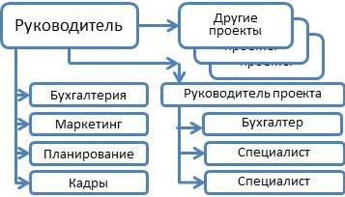

Рисунок 2.9 - Проектная структура
Преимущества
- Комплексный подход к реализации проекта, решению проблемы;
- Концентрация усилий на решении одной задачи, на выполнении одного конкретного проекта;
- Большая гибкость структуры;
- Активизация деятельности руководителей проектов и исполнителей в результате формирования проектных групп;
- Усиление личной ответственности конкретного руководителя как за проект в целом, так и за его элементы.
Недостатки
- При наличии нескольких организационных проектов или программ проектные структуры приводят к дроблению ресурсов и заметно усложняют поддержание и развитие производственного и научно-технического потенциала компании как единого целого;
- От руководителя проекта требуется не только управление всеми стадиями жизненного цикла проекта, но и учет места проекта в сети проектов данной компании;
- Формирование проектных групп, не являющихся устойчивыми образованиями, лишает работников осознания своего места в компании;
- При использовании проектной структуры возникают трудности с перспективным использованием специалистов в данной компании;
- Наблюдается частичное дублирование функций.
Обратите внимание на сходство с дивизиональной структурой. Главное отличие — временный характер структурного образования. Как итог, проекты реализовываются в каждой организации, но далеко не каждая обладает проектной организационной структурой.

Дивизиональная (филиальная) структура изображена на рис.2.10. Дивизионы (филиалы) выделяются или по области деятельности, или географически. Дивизиональные структуры управления ориентируются на изделия, рынки сбыта, регионы. При этом обеспечивается:
- относительно большая самостоятельность руководителей дивизионов,
- организация директивных связей по линейному принципу,

Рисунок 2.10 - Дивизиональная структура управления

- относительно мощное использование инструмента координации с технической поддержкой,
- быстрая реакция на изменения рынка,
- освобождение высших руководителей фирмы от оперативных и рутинных решений,
- снижение конфликтных ситуаций вследствие гомогенности целей в дивизионе.
К числу недостатков этой структуры относят:
- относительно высокие затраты на координацию ввиду децентрализации вплоть до отдельного финансирования из бюджета и системы расчетных цен,
- при децентрализации теряются преимущества кооперации, что часто требует централизации выполнения отдельных функций (НИОКР, снабжение и т.д.).

Смешанные структуры. Если применять различные модели организации деятельности в пределах отдельных бизнес-процессов, то можно использовать преимущества той или иной организационной модели. При этом для организации в целом будет применяться процессная организация основных структурных блоков, а в рамках отдельных блоков могут применяться различные модели. Например,
  - для организации структурного блока, реализующего бизнес-процесс разработки новых и совершенствования существующих продуктов, целесообразно использовать матричную структуру;
  - при определенных условиях для организации процессов воспроизводства ресурсов (зависимость от монополистов-поставщиков), воспроизводства средств производства (использование подрядчиков для выполнения работ), продвижения и продаж (работа с ограниченными клиентскими группами) целесообразно использовать модели, ориентированные на контрагента;
  - структура финансовых служб будет выглядеть привычнее при функциональной организации.
Выбор тех или иных субмоделей зависит от специфики и особенности бизнеса.

2.2 Инструменты проектирования организационных систем
На сегодняшний день существует большое количество методологий и автоматизированных инструментов проектирования организационных систем на основании процессного подхода. Ряд инструментов встроен в системы комплексной автоматизации деятельности предприятий, таких как (BAAN, Oracle, SAP/R3). Среди наиболее популярных систем, поддерживающих возможности проектирования моделей бизнес-процессов и организационных структур, ARIS (Scheer AG), BP-Win/Erwin (Platinum Technology), «Busines-Studio».
Программные продукты BusinesStudio и ER-Win предлагают приблизительно одинаковую методику и инструментальные средства, используемые для построения организационных структур. На начальном этапе предлагается построить модель бизнес- процессов, а затем определить ответственных за выполнение того или иного процесса.
В ARIS, напротив, предлагается сначала построить организационную структуру, а затем назначать исполнителей блоков бизнес-процессов, выбирая их из существующей организационной структуры. Но в то же время средства программного комплекса ARIS позволяют проектировать диаграмму процессов и диаграмму организационной структуры параллельно, интерактивно изменять как модель бизнес - процессов, так и модель организационной структуры, а кроме того, расширить возможности проектирования за счёт предварительного планирования распределения ответственности на этапе проектирования модели бизнес-процессов и учёта уже существующих организационных связей.
Следует отметить, что процесс проектирования организационной структуры не автоматизирован ни в одной из рассмотренных систем, а лишь позволяет распределить ответственность в интерактивном режиме.

2.3 Порядок выполнения работы
1. Изучить существующие типы организационных систем.
2. Изучить процессы построения организационных систем в приложениях MS Office, Visio, системах моделирования СА ERwin Process Modeler, ARIS, Business Studio. В практической части представлена последовательность создания организационных структур в разных нотациях.
Примечание: изучение систем моделирования и построение организационных систем осуществить можно в демо-версиях программных продуктов.
3. Построить модель, описывающую организационную структуру компании X, по приведённому ниже описанию с помощью одной из систем моделирования.

Описание компании X: Генеральный директор имеет в своём подчинении директоров по развитию, по производству, по обеспечению, по финансам и по кадрам.
Каждый из директоров управляет соответствующим департаментом, кроме директора по персоналу, в подчинении которого находится отдел кадров, где работают два менеджера по персоналу и один психолог.
Менеджер по персоналу отдела кадров имеет следующие бизнес-роли: ответственный за набор персонала; ответственный за оформление документов при изменении статуса персонала; ответственный за подготовку обучения персонала; ответственный за проведение корпоративных мероприятий; ответственный за организацию учёта рабочего времени.
В финансовый департамент входят планово-экономический отдел и бухгалтерия.
В департамент по обеспечению входят отделы снабжения, продаж.
В департамент по производству входят цеха, участки и посты технического сервиса транспортных средств.
В департамент по развитию входят отдел маркетинга и отдел моделирования, состоящий из начальника отдела и двух консультантов, а также входит конструкторский отдел (комната №109), испытательная лаборатория (комнаты №222, №28), исследовательский отдел (комната №166). Конструкторский отдел включает в себя начальника, двух конструкторов 1 категории, двух конструкторов 2 категории, трех технологов, секретаря.
Данные о персонале (Ф.И.О., телефоны и т.д.) вносятся студентом самостоятельно.

4. Оформление отчёта. Отчёт должен содержать титульный лист и основную часть, а именно:
- цель работы,
- краткое изложение последовательности построения организационных структур в приложениях MS Office (например в MS Word – инструментарий SmartArt ), в MS Visio, и др.; после каждого описания последовательности разместить скриншоты построенных организационных структур;
- сравнительный анализ изученных нотаций построения организационных структур;
- выводы по практической работе (что было изучено, какие задачи решены и какие получены навыки практической работы).

2.4 Контрольные вопросы
  - Что такое организационная структура предприятия? Для чего необходимо разрабатывать организационную структуру?
  - Какие существуют типы организационных структур? Перечислите их преимущества и недостатки.
  - Проведите сравнительный анализ линейно-функциональной структуры управления и проектной? В каких видах бизнеса используются эти структуры?
  - Проведите сравнительный анализ матричной структуры управления и процессной? В каких видах бизнеса используются эти структуры?
  - Проведите сравнительный анализ процессов построения организационных структур в различных программных системах.

Практическое занятие № 3.

ДЕРЕВО ЦЕЛЕЙ И СИСТЕМ

3.1 Цель работы
Основной целью данной практической работы является:
- изучение методов построения и анализа дерева целей;
- ознакомление с верхними уровнями дерева целей технической эксплуатации автомобилей;
- изучение методов построения и анализа дерева систем;
- освоение методики составления функционально-системной матрицы.

3.2 Общие положения

3.2.1 Дерево целей
Одним из необходимых условий постановки задачи управления является наличие четко поставленной цели управления. При формулировании цели конкретной системы возникает несколько достаточно сложных задач:
- как от общих или обобщенных целей вышестоящей системы перейти к конкретным (количественно описанным) целям подсистемы?
- как сопоставить несколько иногда противоречащих целей?
- как цели соразмерить с ресурсами и как ресурсы распределить между целями?
- как цели подсистем заставить работать на цели системы?
Для решения эти задач и применяется дерево целей – упорядоченная иерархия целей, отражающая их соподчинение и внутренние взаимосвязи.
При построении дерева целей происходит декомпозиция - разложение цели по уровням, то есть их упрощение, конкретизация и уточнение адресности. Обычно дерево целей имеет одну вершину, называемую корнем (1, Рис. 3.1), который характеризует генеральную цель системы Ц⁰, располагаемую на высшем уровне. Далее цель высшего уровня разлагается на цели первого уровня Ц¹₀₁, Ц¹₀₂ … Ц¹_{0N}, которые, в свою очередь, - на цели второго уровня и так далее. Декомпозиция продолжается до так называемых элементарных целей, которые дальнейшему разложению не подлежат. Например, для персонала фирмы – это цели, которых должен добиваться конкретный исполнитель.
В дереве целей отношение цели низшего уровня к цели высшего называется соподчинение. Одна из форм соподчинения – это определение конкретного вклада (весомости) целей низшего уровня в цель высшего уровня. Цели же одного уровня дополняют друг друга.
Цели более высокого уровня соединены с целями следующего (более низкого) уровня линиями, называемыми дугами (3, Рис. 3.1). Дуги характеризуют отношение между целями разного уровня. Как правило, это отношение типа Ц^{i}> Ц^{i+1}, которое означает, что цель i-того уровня доминирует над целью следующего ранга i+1, включая её в себя. Одним из видов отношений может быть значимость (вклад) подцели нижнего уровня в достижение цели верхнего уровня.

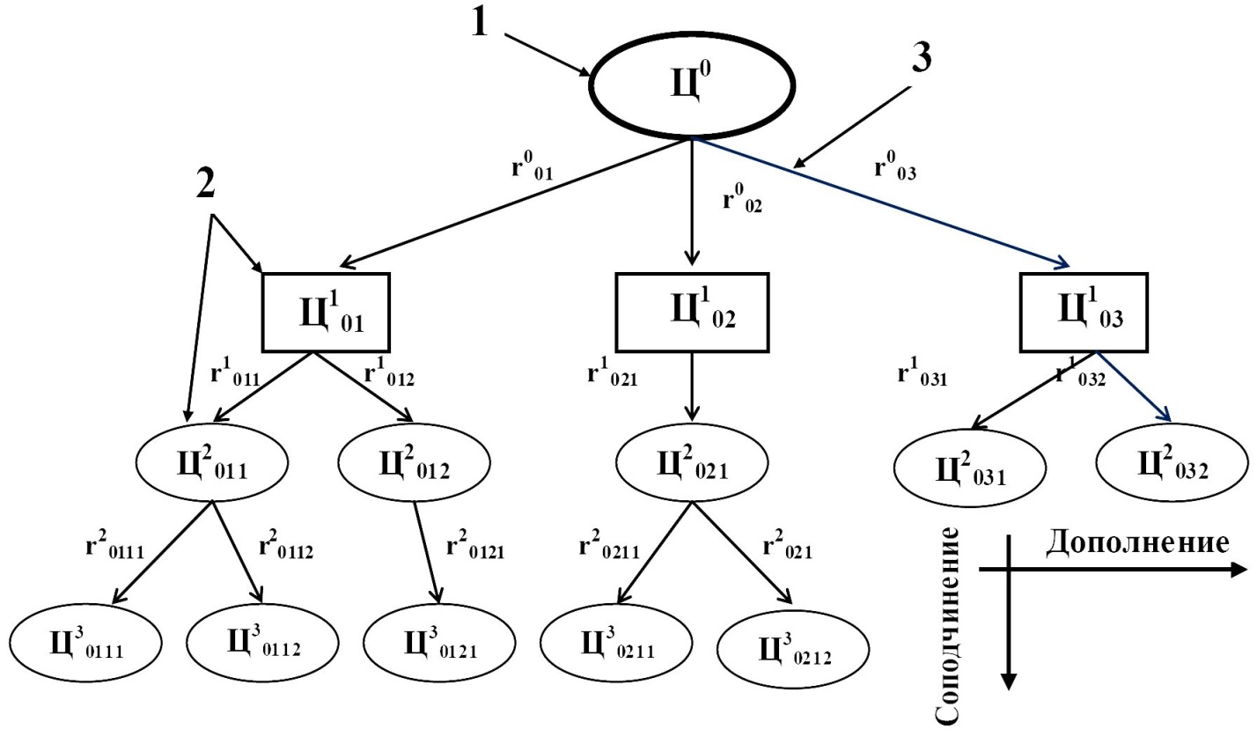
1 – корень дерева целей (генеральная цель системы); 2 – вершины дерева целей; 3 – дуги дерева целей

Рисунок 3.1 - Схема дерева целей:

Дуги обозначаются r^{i}_{km,}
где i – ранг цели из которой выходит дуга;
k – номер вершины из которой выходит дуга;
m – номер нижестоящей вершины в которую входит дуга.

Если, например, генеральная цель Ц⁰ складывается из трех подцелей первого уровня, то через дуги эту связь можно записать следующим образом:
Соответствующие обозначения имеют и вершины (цели). Цифровое обозначение цели позволяет однозначно определить место и уровень данной цели в дереве целей, а также её связь и соподчинение с вышестоящими целями. Например, обозначение цели Ц⁴₀₁₁₂₅ показывает следующее:
- это цель четвертого уровня;
- вышестоящая цель имеет обозначение Ц³₀₁₁₂;
- эта цель является пятой подцелью цели Ц³₀₁₁₂;
- набор номеров цели 01125 показывает цепочку связи и взаимоотношении от данной цели до генеральной.
Это позволяет определить роль и вклад целей нижнего уровня в цели высшего и, далее в генеральную цель Ц⁰, а также совершенствовать систему стимулирования подразделений и персонала.
При формировании структуры предприятия такие циклы позволяют четко определить:
- подчиненность отдельных подразделении;
- их обязанности по отношению к вышестоящим и права по отношению к нижестоящим;
- прослеживать траекторию и время прохождения информации;
- выявить слабые и тупиковые звенья;
- определять эффективность подразделения и исполнителя.

3.2.2 Дерево систем
После того, как установлены конкретные цели системы, необходимо определить наиболее эффективные способы достижения этих целей.
Важным условием управления является обязательность анализа и сравнения нескольких путей достижения поставленных целей:
- при выборе альтернатив рассматриваются несколько вариантов и вероятность наилучших, но неочевидных снижается;
- появляется состязательность вариантов;
- при защите своих вариантов в ходе дискуссий их авторы выявляют сильные и слабые стороны и могут улучшать свои предложения;
- руководитель, принимая окончательное решение, может взять лучшие блоки из разных альтернатив.
Для выявления всех возможных способов достижения цели определяется ряд альтернатив, которые находятся в определенных иерархических связях и по разному могут влиять на достижение целей системы. Таким образом, способы достижения поставленных целей требуют такой же систематизации, как и сами цели и подцели. Для этого строится дерево систем.
Если дерево целей определяет что необходимо сделать, каких показателей эффективности достичь, то дерево систем - с помощью каких мероприятии этого можно добиться. Поэтому в дереве целей вершины - это генеральная и частные цели или функции, а в дереве систем в вершинах указываются объекты или системы, которые реализуют эти функции (целереализующие системы). Иногда их называют факторами, а задача управления определяется следующим образом - выбрать из дерева систем ряд факторов (подсистем) влияя на которые можно наиболее эффективно добиться достижения поставленных целей.
Дерево систем строится по тем же законам, как и дерево целей - определяется генеральная система С⁰, которая структуризируется на подсистемы первого (С¹₀₁, С¹₀₂ … С¹_{0N}), второго и последующих уровней. На рис. 3.2 приведены три верхних уровня дерева систем технической эксплуатации автомобилей
Высший уровень дерева систем представляет собой техническую эксплуатацию в целом, которая обеспечивает перевозочный процесс достаточным количеством работоспособного подвижного состава необходимых видов и типоразмеров

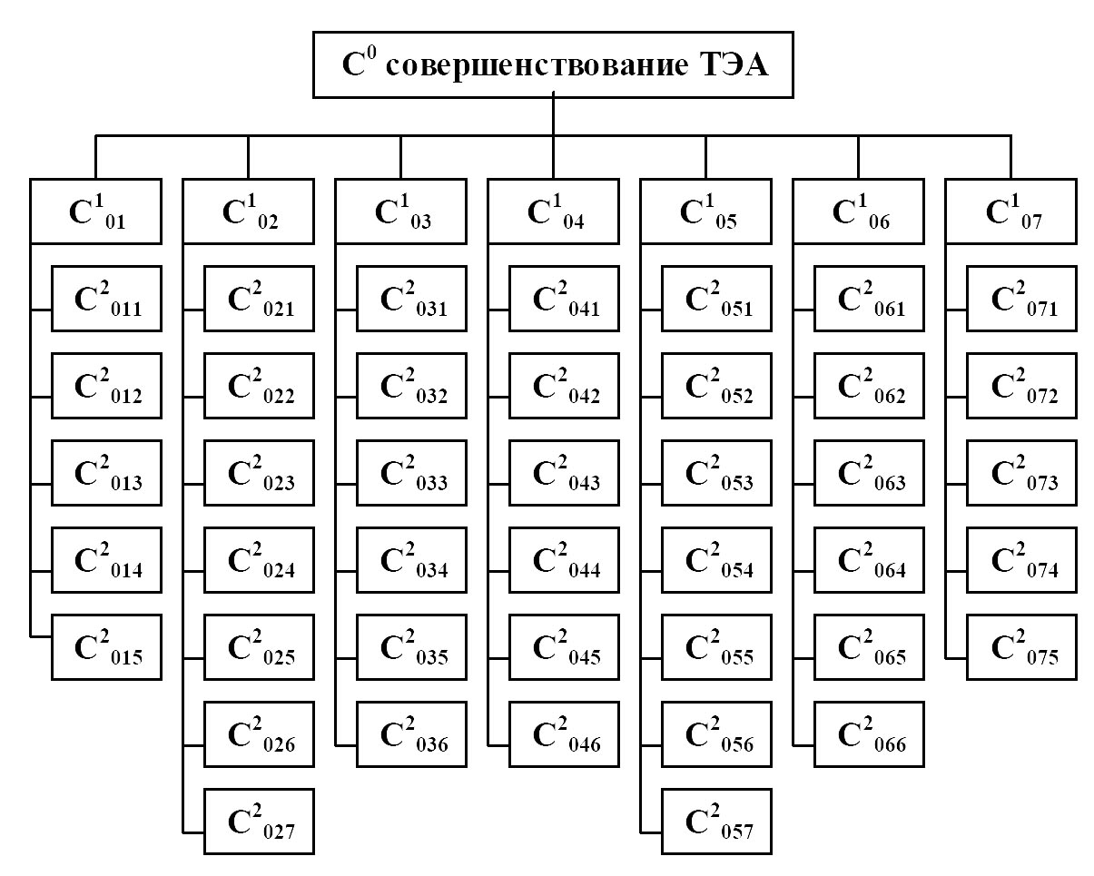

Рисунок. 3.2 - Схема высшего, первого и второго ярусов дерева
систем технической эксплуатации

На рис. 3.2 обозначено:
С¹₀₁ – анализ потребности в услугах и воздействиях по ТО и Р;
С¹₀₂ – система ТО и Р автомобилей;
С¹₀₃ – производственно-технологическая база;
С¹₀₄ – персонал;
С¹₀₅ – система снабжения и резервирования;
С¹₀₆ – подвижной состав и эксплуатационные материалы;
С¹₀₇ - условия эксплуатации подвижного состава (дорожные, природно-климатические, транспортные и другие условия);
С²₀₁₁ – маркетинговый анализ рынка услуг (спрос, содержание, конкуренция);
С²₀₁₂ – внутренняя потребность предприятия;
С²₀₁₃ – оценка возможностей собственного производства (объем услуг, цены, предложения);
С²₀₁₄ – диверсификация и расширение сфер деятельности предприятия;
С²₀₁₅ – корректирование производственной программы с учетом внутренних и внешних потребностей;
С²₀₂₁ – применение обоснованных нормативов системы;
С²₀₂₂ – обеспечение выполнения рекомендации и нормативов системы;
С²₀₂₃ – совершенствование технологии, организации и управления процессами ТО и Р;
С²₀₂₄ – обеспечение рабочих мест и исполнителей рациональной технологической и другой документацией;
С²₀₂₅ – компьютеризация и индивидуализация учета и отчетности при технической эксплуатации автомобиля;
С²₀₂₆ – совершенствование проектной документации по строительству и реконструкции предприятии;
С²₀₂₇ – повышение адаптивности к изменению конструкции изделий, условиям работы;
С²₀₃₁ – обеспеченность производственно-технической базой;
С²₀₃₂ – оптимизация мощности и структуры базы;
С²₀₃₃ – оптимизация пропускной способности средств обслуживания;
С²₀₃₄ – выбор средств механизации, автоматизации и роботизации ТО и Р;
С²₀₃₅ – специализация предприятий производственно-технической базы;
С²₀₃₆ – кооперация предприятий производственно-технической базы на отраслевом и региональном уровнях;
С²₀₄₁ – обеспечение предприятия персоналом;
С²₀₄₂ – повышение квалификации персонала;
С²₀₄₃ – совершенствование систем стимулирования персонала;
С²₀₄₄ – обеспечение стабильности трудовых коллективов;
С²₀₄₅ – повышение престижности профессий;
С²₀₄₆ – развитие коллективных форм работы персонала;
С²₀₅₁ – совершенствование структуры системы снабжения;
С²₀₅₂ – применение региональных норм расхода топлив, масел и других материалов;
С²₀₅₃ – обеспечение оптимальных запасов и методы их пополнения;
С²₀₅₄ – совершенствование процесса обмена изделий при капитальном ремонте;
С²₀₅₅ – совершенствование процессов заказа и приобретения новых автомобилей, комплектующих изделий, материалов, включая лизинг;
С²₀₅₆ – создание резерва производственных площадей, оборудования, персонала;
С²₀₅₇ – создание резерва исправных автомобилей;
С²₀₆₁ – выбор рациональных типов и моделей автомобилей;
С²₀₆₂ – выбор эксплуатационных материалов;
С²₀₆₃ – повышение качества восстановления и капитального ремонта деталей;
С²₀₆₄ – изменение структуры парка;
С²₀₆₅ – управление возрастной структурой парка, рациональные сроки службы;
С²₀₆₆ – повышение уровня унификации изделий и материалов;
С²₀₇₁ – учет природно-климатических условий;
С²₀₇₂ – учет дорожных условий;
С²₀₇₃ – учет транспортных условий и интенсивности использования изделий;
С²₀₇₄ – выбор автомобилей, комплектующих изделий, материалов с учетом условий эксплуатации;
С²₀₇₅ – использование автомобилей с учетом возраста, состояния и условий эксплуатации.

3.2.3 Схема взаимодействия дерева целей и дерева систем
При принятии решений и их сравнении необходимо определить, как конкретное мероприятие дерева систем может повлиять на целевой показатель, то есть достижение поставленной перед системой цели Ц⁰. Для этого строится и анализируемая схема взаимодействия дерева систем и дерева целей.
Методика построения и анализа схемы взаимодействия дерева систем и дерева целей следующая (методика рассмотрена на примере конкретной задачи):
1) Разметка дерева целей и дерева систем, которая включает:
обозначение и нумерацию всех целей, подцелей, систем и подсистем;
разметку дуг, связывающих цели и системы, которые обозначаются асц и определяют вклад подсистем №С в подцель с №Ц, например, а₁₁ (полно а₀₁ ₀₁)=0,8 (см. рис. 3.3) означает что вклад подсистемы С¹₀₁ в подцель Ц¹₀₁ составляет 0,8 (или 80%) всех подсистем (С¹₀₁, С¹₀₂), связанных с данной подцелью.

Как уже отмечалось ранее, дуги выполняют следующие функции:
а) показывают иерархические и структурные связи всех составляющих внутри ДЦ и ДС, например, генеральная цель Ц⁰ определяется (т.е. может быть «разложена») на три подцели Ц¹₀₁; Ц¹₀₂; Ц¹₀₃.
Если Ц⁰ – повышение эффективности технической эксплуатации, то в качестве подцелей могут быть:
Ц¹₀₁ – коэффициент технической готовности ();
Ц¹₀₂ – снижение затрат на техническую эксплуатацию автомобилей (ТЭА);
Ц¹₀₃ – снижение уровня воздействия ТЭА на окружающую среду и персонал;
С⁰ – инженерно-техническая служба;
С¹₀₁ – производственно-техническая база;
С¹₀₂ – персонал;
С¹₀₃ – подвижной состав;
С¹₀₄ – нормативно-техническое обеспечение инженерно-технической службы.
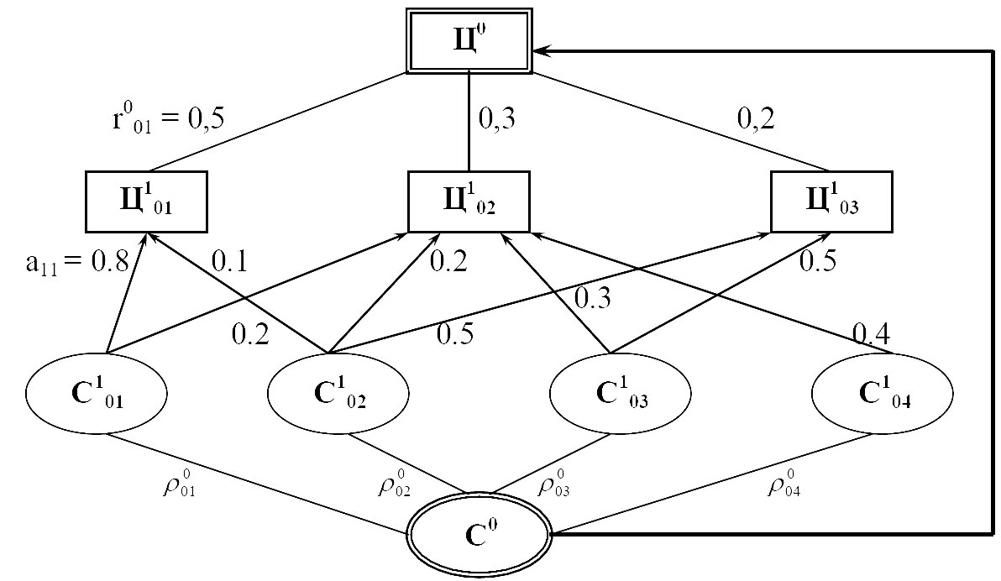

Ц⁰ – цель высшего уровня; Ц¹₀₁₋₀₃ – цели первого уровня; С⁰ – система высшего уровня; С¹₀₁₋₀₄ – системы первого уровня; а – вклад подсистем ДС в реализацию Ц⁰ (С⁰); r – веса подцелей 1-го уровня или их вклад в достижение целей высшего уровня

Рисунок 3.3 - Схема взаимодействия дерева целей и дерева систем

б) показывают направление влияния конкретных подсистем (факторов) дерева систем на определенные подцели дерева целей. Например, подцель Ц¹₀₁ реализуется, т.е. на нее влияют подсистемы С¹₀₁ и С¹₀₂, а на подцель Ц¹₀₂ влияют все четыре подсистемы.
в) показывают степень влияния (вклад). При этом если на дугах обозначаются цифры, то дуги называются размеченными.
Например, вклад подцели Ц¹₀₁ в генеральную цель Ц⁰ равен:
r⁰₀₁ = 0,5(50%); для Ц¹₀₂ r⁰₀₂ = 0,3(30%); для Ц¹₀₃ r⁰₀₃ = 0,2(20%).
Для генеральной цели имеем: Ц⁰ = 0,5Ц¹₀₁ 0,3 Ц¹₀₂ 0,2 Ц¹₀₃.
Суммарный вклад всех подцелей, естественно, равен:
r⁰₀₁ + r⁰₀₂ + r⁰₀₃ = 1,0(100%)
Степень влияния или вклад можно оценить или определить экспертизой, с помощью математических моделей целевой функции и т.д.
2) Результаты разметки переносятся в функционально-системную матрицу. Строки этой матрицы показывают вклад каждой подсистемы в связанную с ней подцель.
Например, вклад подсистемы С¹₀₂ составляет:
в подцель Ц¹₀₁: а₂₁ = 0,2
в подцель Ц¹₀₂: а₂₂ = 0,2
в подцель Ц¹₀₃: а₂₃ = 0,5
Причем сумма этих вкладов может не равняться единице.
Столбцы показывают вклад всех подсистем в конкретную подцель.
Так, вклады в подцель Ц¹₀₁ дают следующие подсистемы:
С¹₀₁ : а₁₁ = 0,8
С¹₀₂ : а₂₁ = 0,2
Всего 1,0

Последняя строка матрицы содержит «веса» подцелей при формировании генеральной цели Ц⁰, а именно:
r⁰₀₁ = 0,5; r⁰₀₂ = 0,3; r⁰₀₃ = 0,2.
3) Для каждой подсистемы определяется ее структурный вклад в достижение генеральной цели системы, т.е. Ц⁰.
Для этого используют данные функционально-системной матрицы, а в более сложных структурах дерева целей и дерева систем составляют цепочки влияния. При этом структурный вклад подсистемы в достижение генеральной цели Ц⁰ определяется перемножением ее вклада в достижение подцели на вес этой подцели в генеральной цели Ц⁰.
Таблица 3.1
Функционально-системная матрица
Подсистема | Вклад подсистем
С¹₀ | Ц⁰₀₁ | Ц⁰₀₂ | Ц⁰₀₃ | Ц⁰
С¹₀₁ | 0,8 | 0,1 | – | –
С¹₀₂ | 0,2 | 0,2 | 0,5 | –
С¹₀₃ | – | 0,3 | 0,5 | –
С¹₀₄ | – | 0,4 | – | –
Всего | 1 | 1 | 1 | –
Вес подцелей | 0,5 | 0,3 | 0,2 | 0,1

Цепочки влияния С¹₀₁ и С¹₀₂ на генеральную цепь приведены на рис. 3.4.

Из цепочки влияния, рис. 3.4, таблиц 3.1-3.2 видно, что система С¹₀₁ действует с весом а₁₁ = 0,8 на подцель Ц¹₀₁; вес же самой подцели Ц¹₀₁ в генеральной цели Ц⁰ равен r⁰₀₁ = 0,5. Таким образом, структурный вклад подсистемы С¹₀₁ через подцель Ц¹₀₁ в Ц⁰ составляет:
;
Но подсистема действует на генеральную цель Ц⁰ также через подцель Ц¹₀₂ с вкладом а₁₂ = 0,1:
.
4) Результаты расчетов для всех подсистем и подцелей сводим в таблицу вклада подсистем.
5) Определяем общий вклад каждой из подсистем в генеральную цель Ц₀, суммируя структурные вклады.
Для подсистемы С¹₀₁ общий вклад в Ц⁰ равен
Q(С¹₀₁/Ц⁰) = Q(С¹₀₁/Ц⁰₀₁) + Q(С¹₀₁/Ц⁰₀₂) = 0,4+0,03 = 0,43
Результаты вписываем в последний столбец таблицы 3.2
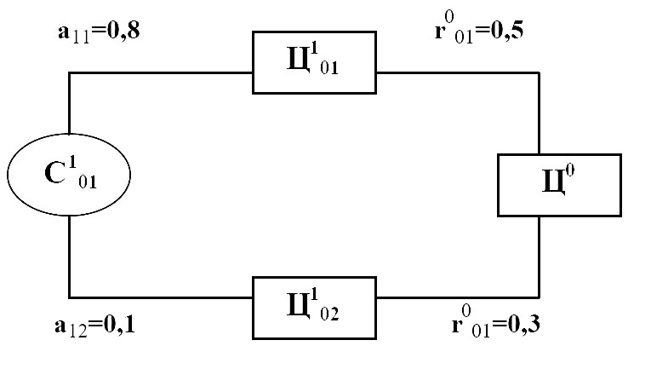
а)

б)

а) – цепочка подсистемы С¹₀₁ на Ц⁰; б) – цепочка влияния С¹₀₂ на Ц⁰

Рисунок 3.4 - Цепочки С¹₀₁ и С¹₀₂ на генеральную цепь

Таблица 3.2
Таблица вклада подсистем
Подсистема | Структурный вклад через подцель Ц¹_{Ц} |  |  | Общий вклад подсистемы С¹_{С} в реализацию цели Ц⁰
С¹_{С} | Ц¹₀₁ | Ц¹₀₂ | Ц¹₀₃ | Общий вклад подсистемы С¹_{С} в реализацию цели Ц⁰
С¹₀₁ | 0,4 | 0,03 | 0 | 0,43
С¹₀₂ | 0,1 | 0,06 | 0,1 | 0,26
С¹₀₃ | 0 | 0,09 | 0,1 | 0,19
С¹₀₄ | 0 | 0,12 | 0 | 0,12
Вес подцелей в цели Ц₀, r⁰_{Ц} | 0,5 | 0,3 | 0,2 | 10

6) Производим проверку полученных результатов:
а) суммируем данные последнего столбца (табл. 3.2): сумма вкладов всех подсистем в Ц⁰ должна равняться единице, т.е.
или в примере:
б) суммируем данные столбцов по каждой цели, получаем при правильных расчетах всех подцелей. Так, для первой подцели вес равен
r¹₀₁ = Q(С¹₀₁/Ц¹₀₁) + Q(С¹₀₂/Ц¹₀₁) = 0,4+0,1 = 0,5
7) Подводим итоги проведенной оценки:
а) наибольшее влияние на генеральную цель Ц⁰ имеет первая подсистема С¹₀₁, вес которой составляет 0,43 (43%). Поэтому при ограниченных общих ресурсах наибольший результат по улучшению целевого норматива ЦН⁰ можно получить, воздействуя на подсистему С¹₀₁;
б) если по условиям управления целесообразно использовать все подцели и при этом получить наибольший результат, то следует воздействовать через подсистему С¹₀₂, которая является многоканальной;
в) по влиянию на генеральную цель Ц⁰ с первой подсистемой может конкурировать только комбинация из второй и третьей подсистем (суммарный вклад 0,26+0,19=0,45);
г) подсистема С¹₀₄ является малоэффективной, т.к. ее вклад минимален и составляет 0,12, и она воздействует на достижение генеральной цели Ц⁰ только через одну подцель Ц¹₀₂, т.е. является одноканальной.

3.3 Последовательность выполнения практической работы
- Изучить методику построения дерева целей и дерева систем.
- Изучить дерево систем технической эксплуатации автомобилей.
- Законспектировать общие положения и методику построения и анализа схемы взаимодействия дерева целей и дерева систем.
Согласно своего варианта выбрать две схемы взаимодействия дерева целей и дерева систем и заполнить для них функционально-системные матрицы см. табл. 3.3 для схемы 1 и табл. 3.4 для схемы 2.
5) Для первой схемы рассчитать вклад подсистем в достижение генеральной цели системы с помощью функционально-системной матрицы.
6) Для второй схемы рассчитать вклад подсистем в достижение генеральной цели системы с помощью функционально-системной матрицы и цепочек влияния. Все цепочки влияния привести в отчете.
7) Для обеих схем заполнить таблицы вклада подсистем в достижение генеральной цели системы. Использовать образцы таблиц, приведенные ниже.
8) Произвести проверку правильности расчетов.
9) Проанализировать полученные результаты. Сделать выводы по результатам анализа схем.
10) Оформить отчет.
11) Защитить отчет по контрольным вопросам.

Таблица 3.3
Функционально системная матрица для схемы 1
Подцели  Подсистемы | Ц¹₀₁ | Ц¹… | Ц¹… | Ц¹… | Ц¹…
С¹₀₁
С¹₀₂
С¹₀₃
С¹₀₄
С¹₀₅

Таблица 3.4
Функционально системная матрица для схемы 2
Подцели  Подсистемы | Ц²₀₁₁ | Ц²… | Ц²… | Ц²… | Ц²… | Ц²… | Ц²…
С¹₀₁
С¹₀₂
С¹₀₃
С¹₀₄
С¹₀₅

Таблица 3.5
Таблица вклада подсистем для схемы 1
Подсистема | Структурный вклад через подцель Ц¹_{Ц} |  |  |  |  | Общий вклад подсистемы С¹_{С} в реализацию цели Ц⁰
С¹_{С} | Ц¹₀₁ | Ц¹… | Ц¹… | Ц¹… | Ц¹… | Общий вклад подсистемы С¹_{С} в реализацию цели Ц⁰
С¹₀₁
С¹₀₂
С¹₀₃
С¹₀₄
С¹₀₅
«Вес» подцелей в цели Ц₀, r⁰_{Ц}

Таблица 3.6
Таблица вклада подсистем для схемы 2
Подсистема | Структурный вклад через подцель Ц¹_{Ц} |  |  |  |  |  |  | Общий вклад подсистемы С¹_{С} в реализацию цели Ц⁰
С¹_{С} | Ц²₀₁₁ | Ц²… | Ц²… | Ц²… | Ц²… | Ц²… | Ц²… | Общий вклад подсистемы С¹_{С} в реализацию цели Ц⁰
С¹₀₁
С¹₀₂
С¹₀₃
С¹₀₄
С¹₀₅
«Вес» подцелей в цели Ц₀, r⁰_{Ц}

3.4 Содержание отчета
Отчёт по практической работе должен содержать:
- цели выполнения практической работы;
- общие положения;
- методика построения и анализа схемы взаимодействия дерева целей и дерева систем;
- результаты самостоятельного анализа схемы №1 по своему варианту;
- результаты самостоятельного анализа схемы №2 по своему варианту;
- выводы.

3.5 Контрольные вопросы
- Каково назначение дерева целей, какие управленческие задачи можно решать, используя этот приём?
- Каково назначение и значение дуг в дереве целей, как их можно использовать для практических задач управления?
- В чем отличие и что общее у дерева целей и дерева систем?
- Что дает альтернативный подход при выборе решений, как при его реализации можно использовать дерево целей и дерево систем?
- Используя схему дерева систем технической эксплуатации (рис. 1.2), определите подсистемы следующего уровня для С²₀₂₁ (т.е. С³₀₂₁₁ С³₀₂₁₂ и т.д.).
- Используя схему дерева систем технической эксплуатации (Рис. 1.2), определите подсистемы следующего уровня для С²₀₄₄ (т.е. С³₀₄₄₁ С³₀₄₄₂ и т.д.) и постройте цепочки влияния от С³₀₄₄₁ до С⁰.
- Каково назначение функционально-системной матрицы?

3.6 Задания для самостоятельной работы

Вариант №1
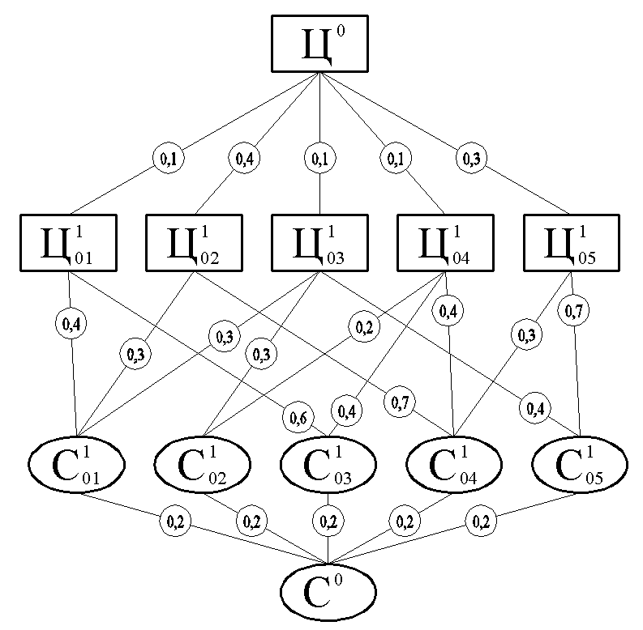
Схема №1

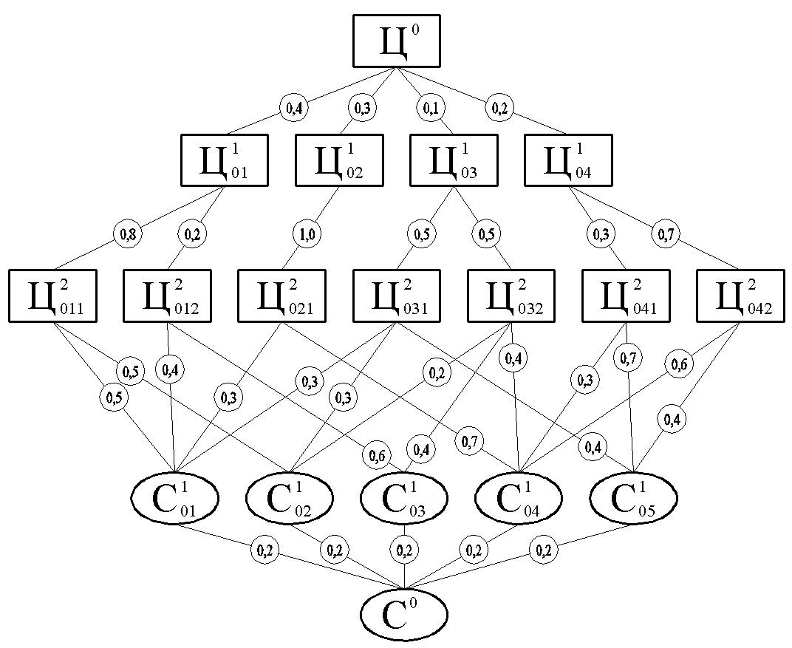
Схема №2
Вариант №2
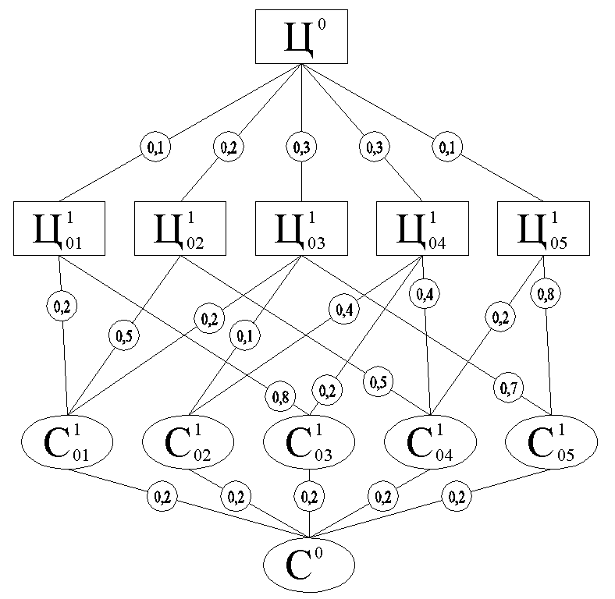
Схема №1
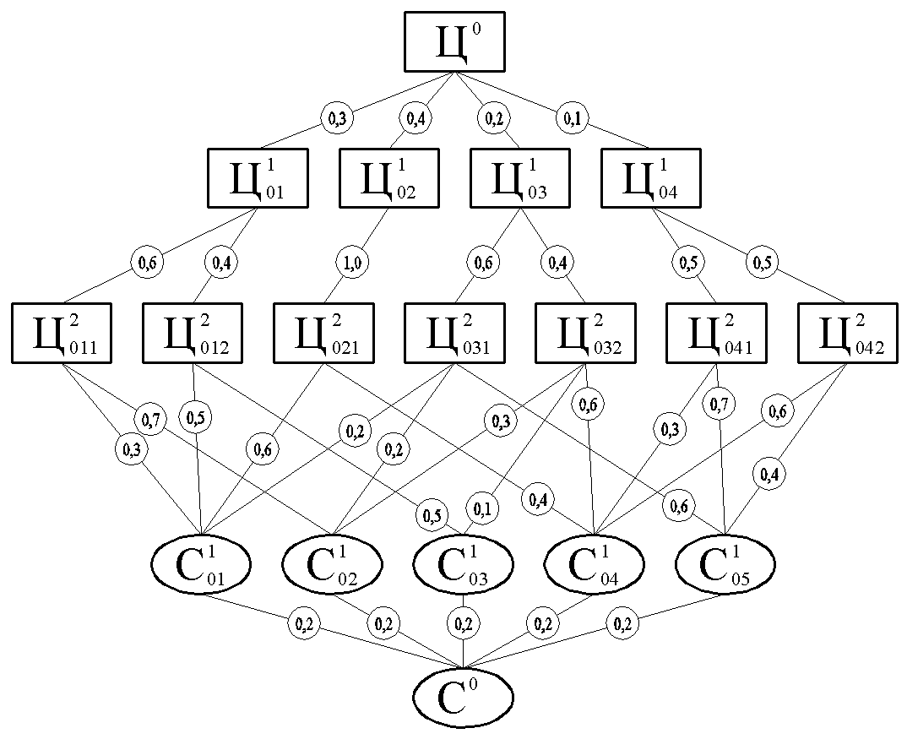
Схема №2
Вариант №3
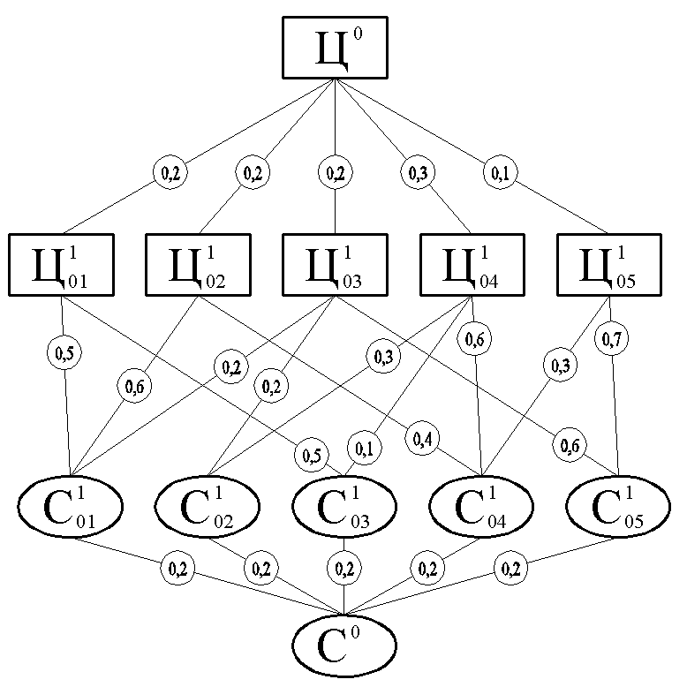
Схема №1
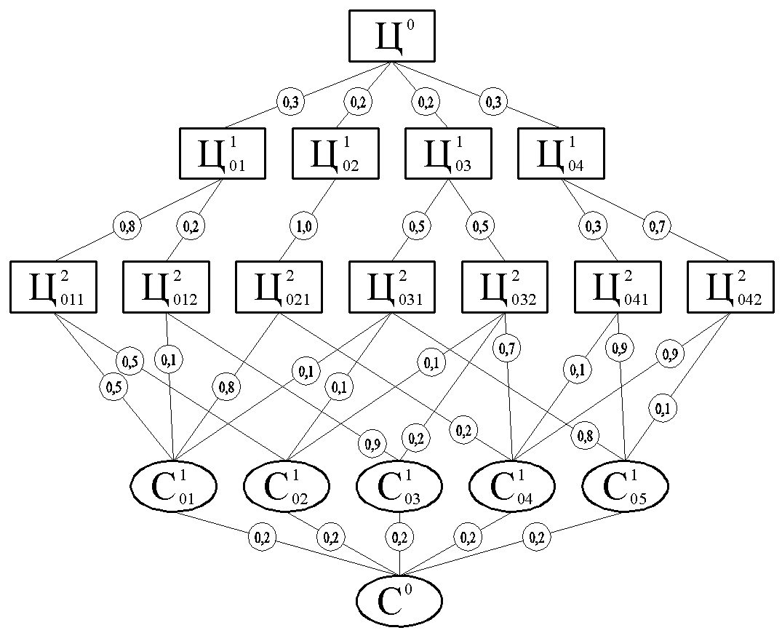
Схема №2
Вариант №4
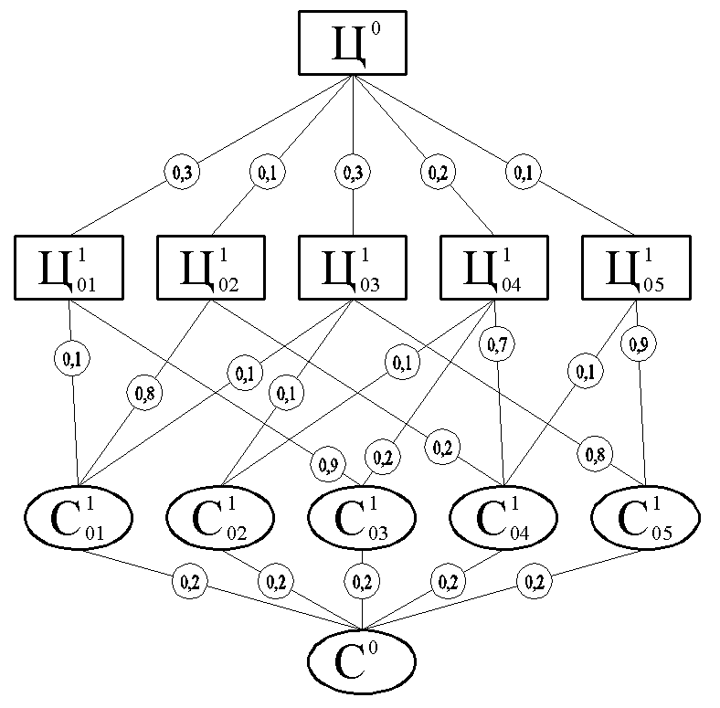
Схема №1

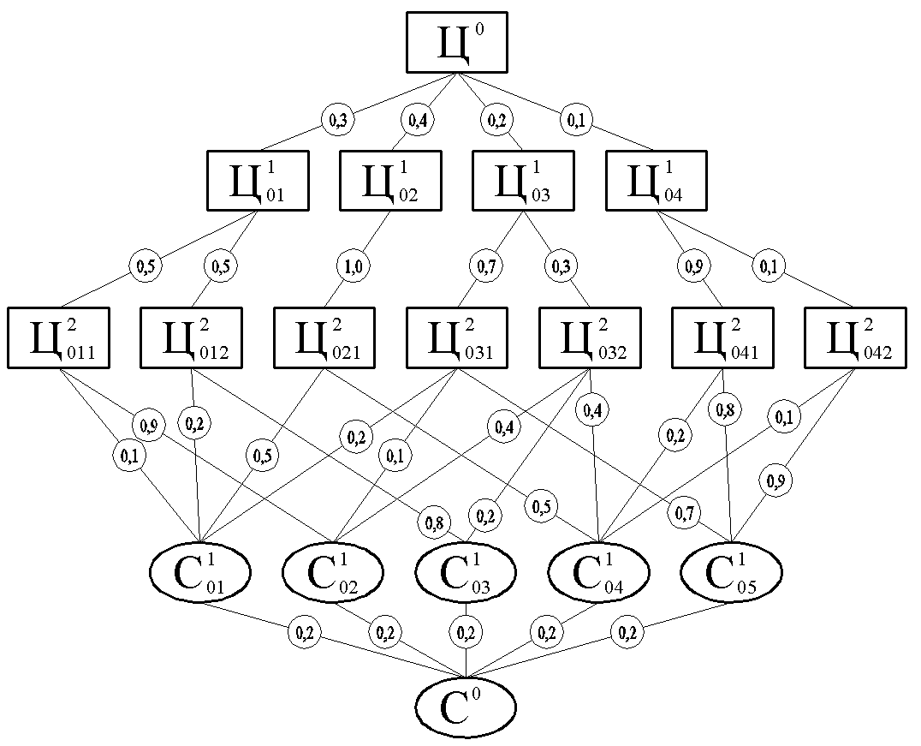
Схема №2
Вариант №5
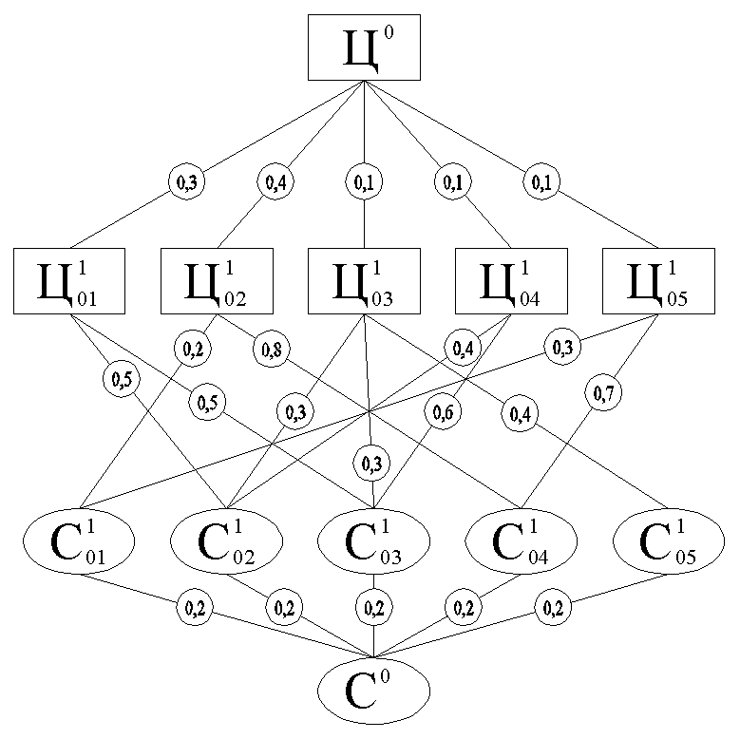
Схема №1

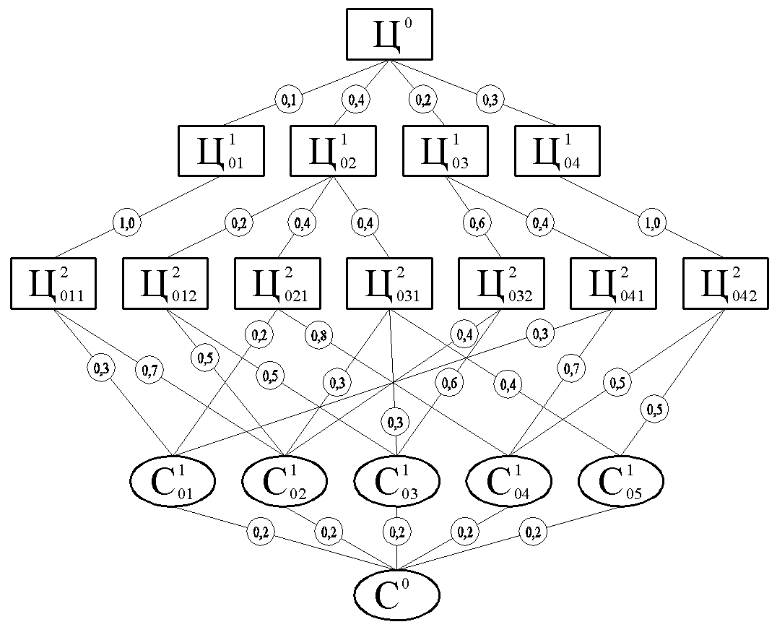
Схема №2
Вариант №6
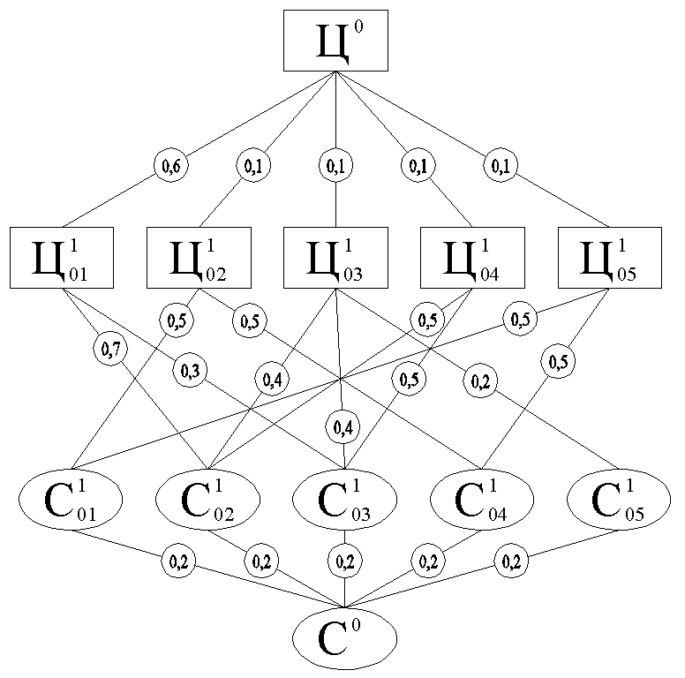
Схема №1

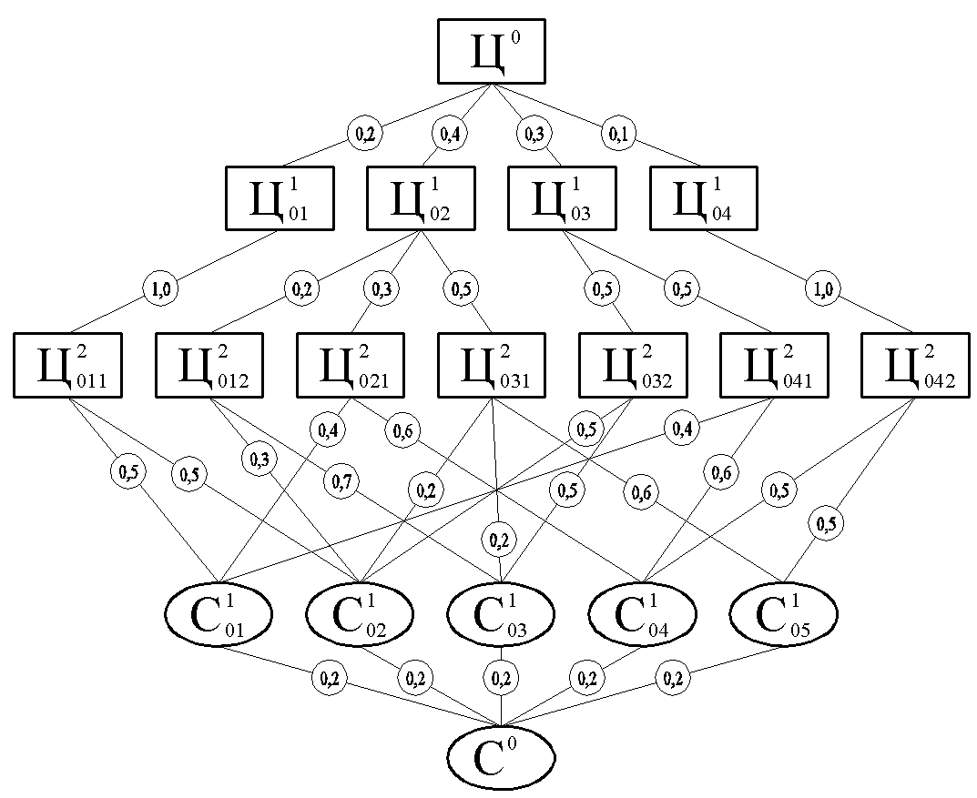
Схема №2
Вариант №7
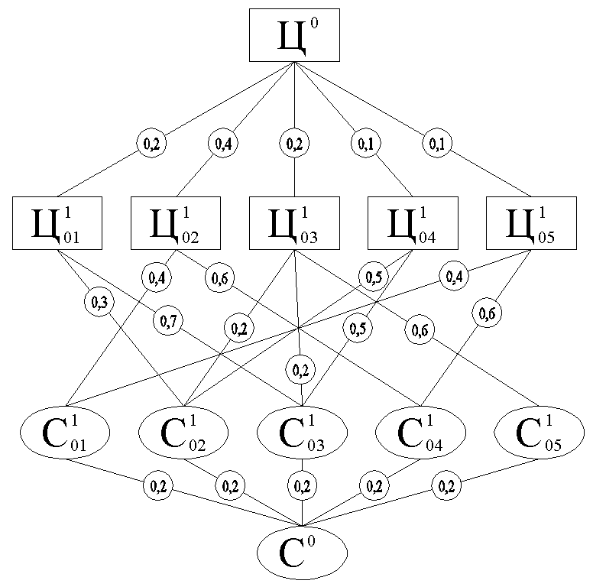
Схема №1

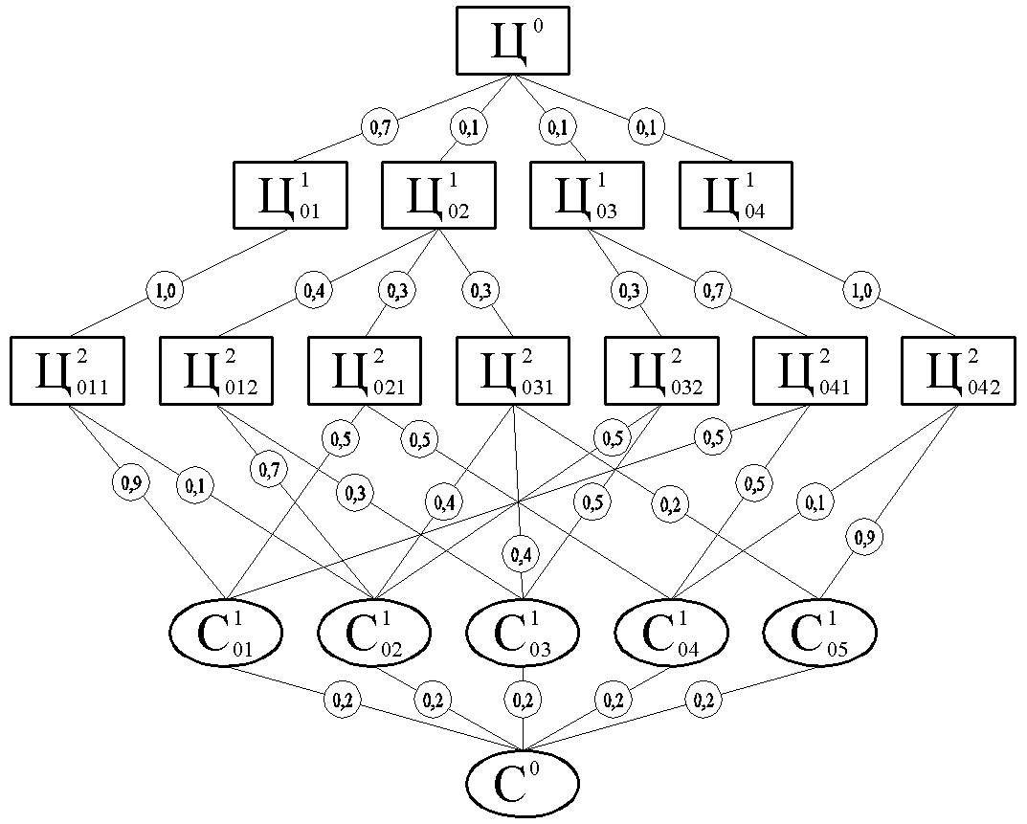
Схема №2
Вариант №8
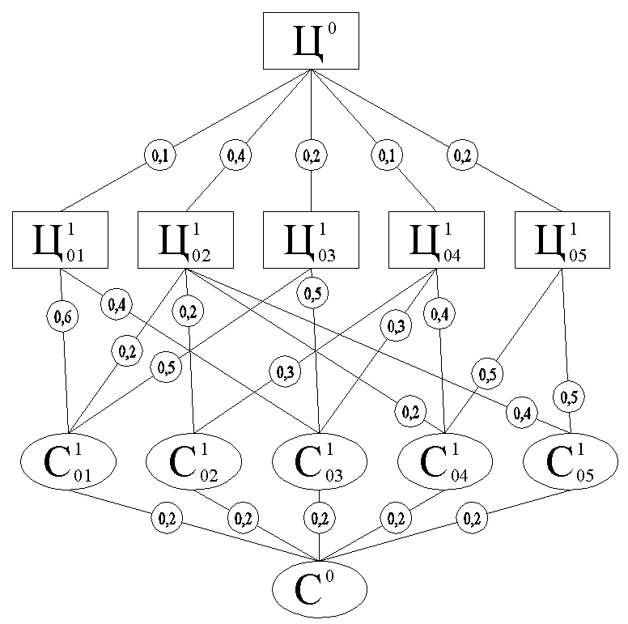
Схема №1

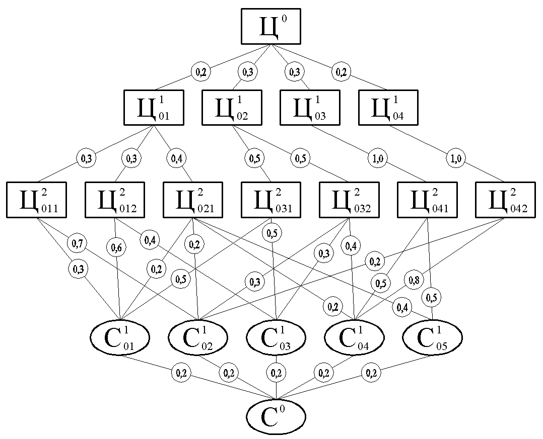
Схема №2
Вариант №9
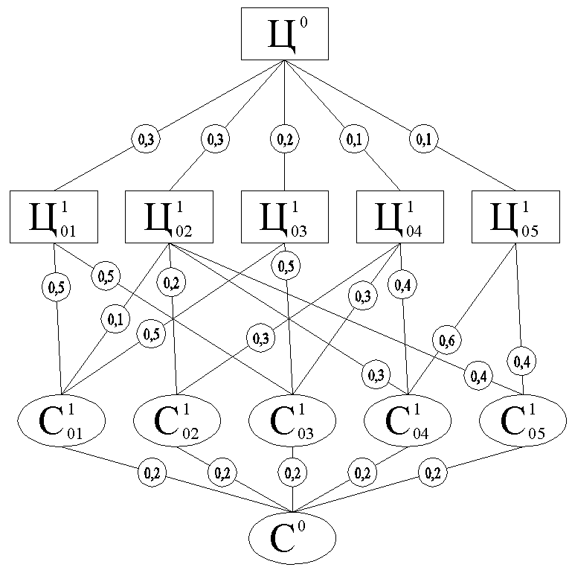
Схема №1

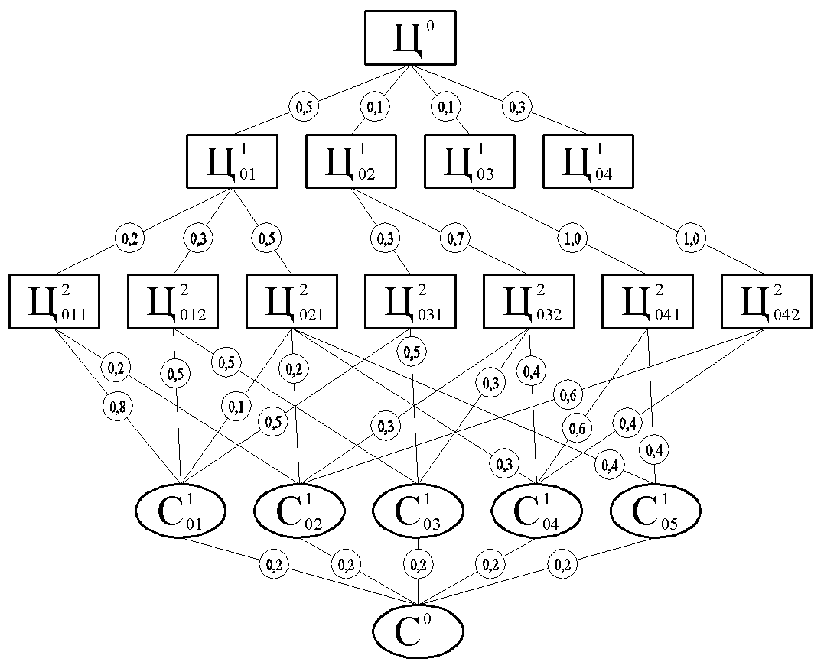
Схема №2
Вариант №10
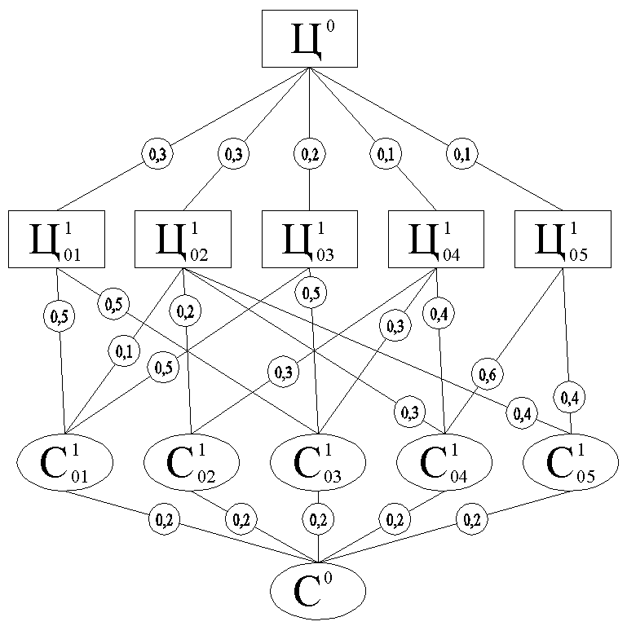
Схема №1
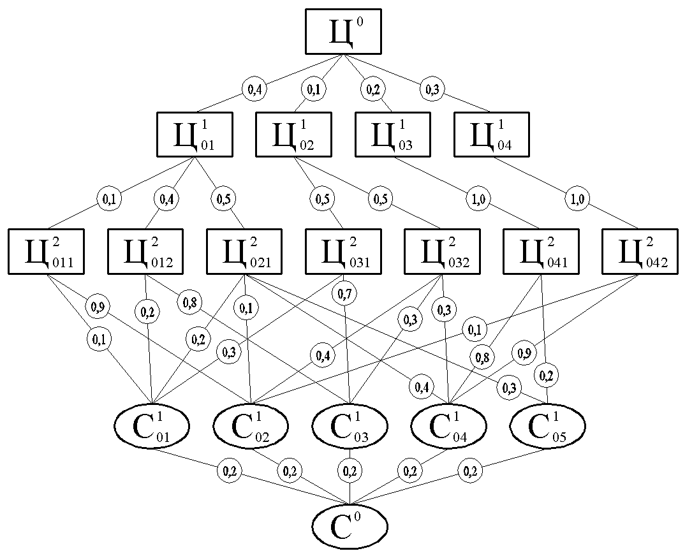
Схема №2

Практическое занятие № 4.

УПРАВЛЕНИЕ БОЛЬШИМИ СИСТЕМАМИ

Цель работы: Освоить процесс управления большими техническими системами.

4.1 Управляющие и управляемые элементы системы
Говоря о процессе и этапах управления, определения цели, принятии решений, мы как бы подразумеваем, что любой в системе имеются управляющие и управляемые элементы, которые группируются в:
- подсистему управления – ПУ
- управляемый объект – УО
Простейшая схема и их взаимодействие приведена на рис.4.1.

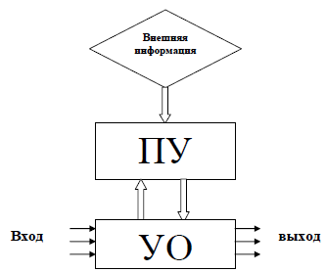

Рисунок 4.1 – Схема взаимодействия подсистемы управления
и управляемого объекта системы

В свою очередь, подсистема управления, в общем случае может включать:
ПР – программу управления алгоритм (алгоритмы) управления системой
ОУ – органы управления – принимает решение по управлению с учетом программы управления вырабатывают управляющие сигнал -
ИО – исполнительный орган – воспринимает управляющий сигнал от органа управления ОУ и преобразует его в управляющие воздействия Х_{τ.}
ИС – информационную систему которая собирает данные о состоянии системы на выходе Y(t). Анализируют их и передает эту информацию в органы управления.
Рассмотрим два важных свойства больших систем: жесткости и реактивности.

4.2 Жесткие и гибкие системы управления
В зависимости от взаимодействия процессов выработки и реализации программы управления различают жесткое управление и гибкое управление с обратной информационной связью.
При жестком управлении программа управления системой строится из следующих предложений и условий (рисунок 4.2):
- практически полная определенность будущих воздействий среды и состояния системы;
- несущественность влияния непредвиденных возмущений или защита объекта управления от них.
Схема жесткой системы управления приведена на рис. 4.2.

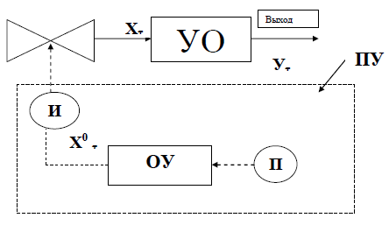
Рисунок 4.2 – Схема жесткой системы управления

Последовательность процесса управления при жесткой системе.

1) Орган управления (ОУ) на основании имеющиеся программы (ПР) принимает решение, которое в виде сигнала Х_{τ}⁰ передается в исполнительные органы (ИО);
2) Исполнительный орган преобразует этот сигнал в управляющее воздействие Х_{τ} ; – символ преобразование сигнала;
3) Управляющие воздействия Х_{τ}, по сути дела, является входом для управляемого объекта УО;
4) Вход Х_{τ} обеспечивает получение на выходе заданного программой показателя функционирования системы У_{τ}.
Таким образом, вход для жесткой системы управления определяется сигналом, исходящим от программы управления самой системы.
Недостатки жесткой системы – её выходные параметры слабо зависят от изменяющихся внешних условий.
Преимущества: простота и надежность функционирования.
Примером жесткого управления является работа автоматического светофора в режиме, не учитывающем фактическое состояние транспортного потока на перекрестке.
В результате вероятность прохождения светофоров даже на магистралях без остановки автомобилей составляет 0,51 (51 %) , а вероятность остановки автомобиля именно из-за светофора 0,76 (76%).
Второй пример – содержание штата исполнителей и состава предлагаемых клиентом работ (услуг) на СТО без учета сезона и спроса.
При управлении и обратной информационной связью программа корректируется в зависимости от информации о фактическом состоянии управляемого объекта или обратной связи ИС (рис. 4.3).

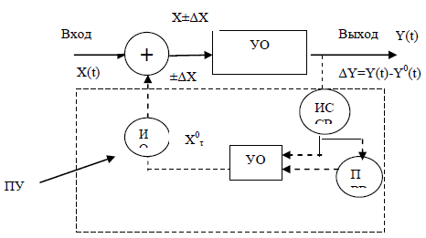
Рисунок 4.3 – Схема управления с обратной связью.

Последовательность процесса управления с обратной информационной связью (управление по отклонениям)
1) Фактическое состояние управляемого объекта характеризуется отклонением полученного выхода Y(t) от заданного для системы норматива Y⁰(t)=ΔY=Y(t) –Y⁰⁽(t)/
2) Это отклонение ΔY фиксируется информационной системой ИС и передается органу управления ОУ, которой корректируется программу управления или выбирает из банка программ необходимую.
3) Орган управления передает управляющий сигнал Х_{τ}⁰ откорректированной программы на исполнительный орган ИО
4) Исполнительный орган (ИО) по сигналу (решению) органа управления вырабатывает управляющее воздействие ±ΔX, которое поступает на вход системы, изменяя его: X ±ΔX. Это воздействие ИО на УО обозначается символом +
Таким образом, на вход системы поступают:
- Данные о внешнем воздействии X(t);
- Корректирующее воздействие ±ΔX , зависящее от отклонения показателя выхода системы от норматива ΔY=Y(t)- Y⁰.
Преимущества системы с обратной связью:
- Гибкость – учет изменения внешних условий;
- Стабильность работы системы на выходе при изменяющемся входе.
Недостатки:
- Усложнение структуры, появление дополнительных звеньев;
- Более сложная программа.
Примеры системы управления с обратной информационной связью:
Автоматическая антиблокировочная система регулирования торможения ABS (фиксируемое отклонение выхода – начало проскальзывания колеса при торможения);
Действие водителя по подержанию определенных параметров движения автомобиля по маршруте с учетом дорожной обстановки;
Современные компьютерные системы управления рабочими процессами двигателя с учетом нагрузки, скорости, и состава отработавших газов;
Регулирование объемов производства и цены на основе баланса спроса и предложения, например, услуги на сервис и ТО. Правило. Схемы управления с обратной информационной связью являются более гибкими, адаптивными, особенно для технических, производственных и экономических систем.
Именно по такой схеме целесообразно строить управления предприятий и организаций автомобильного транспорта

4.3 Реактивность системы
В зависимости от реакции системы, т. е. её органов управления на изменение воздействий, наблюдаются два крайних метода управления: реактивный и программно-целевой.
При реактивном методе планирование осуществляется перед самым началом или в процессе действия, решения принимаются без анализа возможных альтернатив и часто меняются, являясь реакцией на текущие события.
Типичным для этого стиля управления является высказывание Наполеона Бонопарта, которые он, однако, адресовал своим противникам: «Давайте ввяжемся в бой, а там посмотрим». Реактивный метод характерен для систем, руководители которых игнорируют информацию обратной связи, состояние самой системы, а также изменения внешних факторов.
Сущность программно-целевого метода (ПЦМ) заключается в чётком определении цели системы и интеграции всех видов деятельности подсистем в виде программ для достижения поставленной цели. Отсюда может быть сформулировано следующее правило управления.
Правило. Программой является только то, что увязывает цели с ресурсами, т.е. определяет необходимое количество и виды ресурсов для их преобразования в конечный (целевой) результат (продукт) в течение назначенного промежутка времени.
Если такого сочетания нет, то это может быть перечнем действий, планом каких-то мероприятий, наконец, сценарием развития, но не программой. Применяемые на практике методы управления, как правило, занимают промежуточное место, тяготея к реактивному или программно-целевому методу.

4.4 Регулирование рынка на основе баланса спроса и предложения
Рассмотрим в качестве примера большой системы с обратной связью предоставление и потребление на рынке товаров или услуг определённой цены Р и объёма Q. Например, это может быть предоставление услуг на перевозки или сервис, продажа автомобилей или запасных частей.

В качестве элементов этой системы выступают покупатели (клиенты) и продавцы товаров или услуг (АТП, АЗС, СТО, магазины).
В качестве входа этой системы выступают данные по спросу и соотношению цен спроса и предложения.

Спрос – объём товара или услуг Q, которые
потребитель готов приобрести по данной цене Р_{с.}
Чем ниже цена, тем выше объём товаров или услуг, которые могут приобрести потребители (1, рис. 4.4).

Предложение – объём услуг или товаров Q, которые производитель готов предложить по данной цене предложения Р_{n}.
Чем выше цена предложения, с которой согласен потребитель, тем больший объём услуг или товаров поступает на рынок (2, рис. 4.4).
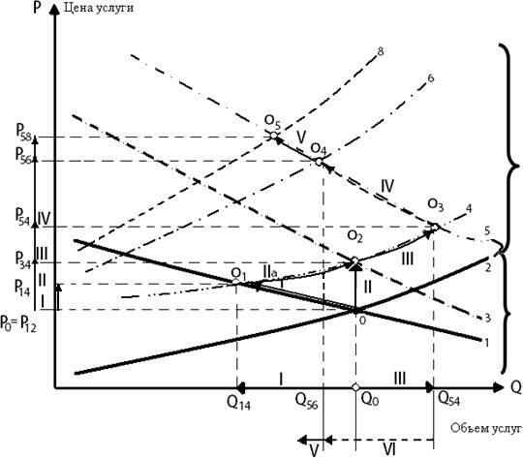
Рисунок 4.4 – Прогноз изменения объёма услуг и рыночных цен:
1 – исходная линия спроса; 2 – исходная линия предложения; Q₀ – объём услуг при равновесии спроса (1) и предложения (2); Р₀=Р₁₂ – то же, цена услуги; А – предложение; Б – спрос.

Управляющим сигналом ∆Y является соотношение дохода (прибыли), которую предполагал получить (Q∙Р) и фактически получил (Q_{ф}∙Р_{ф}) продавец товаров или услуг:
±∆Y= Q_{ф}Р_{ф} - Q∙Р, (4.1)
Управляющее воздействие вырабатывается органом управления систем на основании управляющего сигнала.
Пересечение линий спроса и предложения – это точка равновесия О с ценой Р₀ и объёмом Q_{0.}
Зона левее точки О, заключённая между линиями спроса (1) и предложения (2), называется зоной эффективности. Для этой зоны цена спроса больше цены предложения, т. е. Р_{с}>Р_{п}.
Эффективность для продавца состоит в том, что его затраты на производство услуг или товаров будет компенсироваться, поэтому он готов удовлетворить спрос.
Для потребителя эффективность состоит в том, что его потребности будут удовлетворены по доступным для него ценам.
Зона между линиями 1 и 2 правее точки равновесия – это зона неэффективности
Неэффективность для продавца состоит в том, что цена предложения выше цены спроса Р_{п}> Р_{с}. Поэтому его затраты на производство товаров или услуг не будут компенсированы ценой спроса. Продавец не заинтересован удовлетворять спрос по этим ценам.
Неэффективность для потребителя состоит в том, что продавец не будет удовлетворять спрос по этим ценам и возникает дефицит. Например, объём услуг Q_{А} не будет удовлетворён в рыночных условиях, так как фактическая цена и тариф на услугу выше цены спроса: Р_{В}>Р_{А} и выше цены точки равновесия Р_{В}>Р_{0.}
Малый бизнес (предоставление сервисных услуг, челночная торговля и др.) характеризуется сравнительно небольшим оборотом и малой массой прибыли. Поэтому изменение внешних условий (налогов, процентных ставок, таможенных правил, цен на товары) существенно сказывается на рынке, обслуживаемом малым бизнесом.
Рассмотрим последовательность анализа цен и объёмов услуг в условиях резкого изменения внешних факторов для малого бизнеса.
- Фиксируем исходное состояние рынка для линий спроса 1 и предложения 2. Равновесный объём услуг Q₀= Q₁₂. Цена Р₀=Р_{12.}
- При ухудшении внешних условий происходит увеличение себестоимости предоставления услуг (падение курса рубля, рост процентных ставок, налогов и т.д.) возникает новая линия предложения – 4, которая располагается выше первоначальной линии 2.
- Далее возможны следующие варианты (сценарии) поведения рынка.
- вариант: Потребитель соглашается с ростом цены услуги и точка равновесия рынка перемещается в О_{1.}
Последствия:
Равновесная цена возрастает с Р₁₂ до Р_{14.}
Объём услуг сокращается с Q₀ до Q_{14.}
Зона эффективности для стороны, предоставляющей
услуги, сокращается.
- вариант: Потребительский рынок стремится сохранить первоначальный объём услуг на уровне Q₀ и платит за это ростом цены при новой линии спроса 3. При этом точка равновесия перемещается в О_{2.}
Последствия:
Рост цен с Р₀ до Р_{34,} больший, чем при первом варианте.
Зона эффективности практически не меняется по сравнению с исходным состоянием.
- вариант: Возникновение ажиотажного спроса на товары и услуги, например до уровня Q_{54.} Точка равновесия перемещается в О₃.
Последствия:
Возникает повышенный спрос, характеризуемый линией спроса 5.
Дальнейший рост цен до Р_{54.}
Увеличение зоны эффективности для стороны, предоставляющей услуги.
- вариант: в условиях ажиотажного спроса сторона, предоставляющая услуги, может поднять ставку предложения до уровня линии 6.
Последствия:
Сокращение зоны эффективности (точка равновесия О₄).
Резкое увеличение цены до Р_{56.}
При одновременном сокращении объема услуг до Q₅₆.
Начало формирования устойчивого дефицита.
- вариант: В условиях начавшегося дефицита сторона, предоставляющая услуги, может продолжать поднимать линию предложения, например до 8.
Последствия:
Начинается обвал рынка, характеризуемый резким ростом цен при значительном сокращение объемов продаж и услуг (Q₅₈) и зоны эффективности.
Траекторию О-О₁ (или О₂-О₃-О₄-О₅)можно назвать зигзагом кризиса рынка.
- Подъем цен и тарифов может дать лишь кратковременный эффект для конкретного производителя и торговца, так как:
существенно сокращается зона эффективности, т.е. сбыта товаров и услуг и массы прибыли;
из-за сокращения возможности объема услуг и продаж резко возрастает конкурентная борьба, требующая дополнительных затрат, приводящих к повышению цен:
рынок находится в нестабильном состоянии, при котором отдельному производителю товаров и услуг трудно выбрать рациональную цену и объёмы, особенно в условиях инфляции и ажиотажного спроса:
«естественное» решение перестраховаться и поднять цены приводит к дальнейшему раскачиванию рынка.
На основании рассмотренного примера можно сформулировать следующие правила.
Правило. Наиболее эффективной стратегией продавца услуг или товаров является взвешенное сокращение цен или тарифов, которое способствует повышению объёмов продаж, дохода и конкурентоспособности.
Правило. Включение в управление обратной связи позволяет дать прогноз поведения системы, в том числе и при резких колебаниях и изменениях внешних условий, характерных и особенно чувствительных для малого бизнеса и сферы услуг.

4.5 Цели системы
Целью системы является её возможное будущее состояние, достижимое с помощью определённых действий, являющихся следствием принимаемых решений.
Под решением понимается выбор на основании установленных критериев из многих альтернатив одной или нескольких альтернатив развития, изменяющих состояние системы.
На основании решения осуществляется управление любой системой. Например, если цель – сокращение затрат на топливо при перевозках, то её можно достичь рядом способов:
- улучшить ТО и ремонт систем питания и зажигания;
заинтересовать водителей и ремонтных рабочих в экономии топлива;
выбирать рациональные маршруты движения;
приобрести более экономичные автомобили и т. д.
При решении необходимо выбрать один и способов или комбинацию в определенной пропорции нескольких.
В качестве критерия при принятии решений используется понятие целевой функции.
Целевая функция (U) устанавливает количественные связи между уровнем достижения поставленных целей и факторами, которые влияют на состояние системы:
U=f(C₁, C₂, С_{3,}…C_{n}), (4.2)
где С_{i} – факторы, влияющие на U.
Конкретные значение U может быть показателем эффективности данной системы.
Экстремальное значение целевой функции соответствует оптимальному управлению. Характерным примером исследования целевой функции на оптимальность является определение оптимальной периодичности ТО технико- экономическим методом, рассмотренным в теоретических основах технической эксплуатации. При этом в качестве целевой функции были избраны суммарные удельные затраты на ТО и ремонт узла, механизма, которые изменялись при изменении периодичности ТО (рис. 4.5).
U=C∑=C +C , (4.3)
где C – удельные затраты на ТО;
C – удельные затраты на ремонт.
Минимум суммарных затрат соответствует оптимальной периодичности ТО_{l0} : U₀ = (C∑ )_{min}, при l = l₀.
В примере C и C – факторы, влияющие на целевую функцию.
Итак, одним из важнейших принципов управления является четкое, желательно количественное определение цели.
Цели системы характеризуются понятиями целевые показатели (ЦП) и целевые нормативы (ЦН). ЦН количественно или качественно характеризует состояние системы при полном достижении поставленной цели или удовлетворении определенной потребности. ЦП характеризует текущее или возможное состояние системы на момент t: ЦП(t).

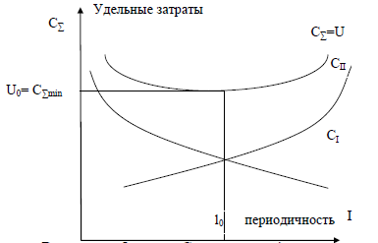

Рисунок 4.5 – Схема определения оптимальной периодичности
технико-экономическим методом

Используя понятие целевой функции, имеем: ЦП = U; ЦН = U₀
Отношение ЦП(t) к ЦН определяет степень достижения поставленной цели в момент времени t или степень реализации цели (рис. 6.)

С(t) = 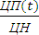 , (4.4)
При С(t_{p})= = 1 цели реализуются полностью, t_{p} – это момент достижения или реализации поставленной цели (целей).
При этом, естественно, должны учитываться вопросы точности и интервальности оценок ЦН, ЦП и t_{p} , рассмотренные выше (рис. 4.6).

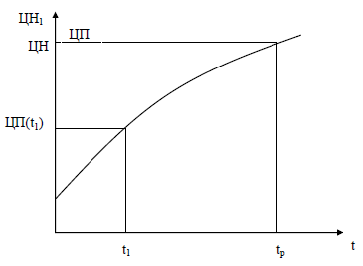
Рисунок 4.6 – Соотношение целевых показателей и нормативов

Автомобильный транспорт как система управления
Рассматривая автомобильный транспорт как сложную систему, необходимо учитывать, с одной стороны, содержание объекта и происходящие в нем процессы и, с другой – экономические, организационные, научно-технические и другие внутренние и внешние факторы, оказывающие на него влияние.
Для достижения намеченных целей и определения эффективных методов деятельности отрасль должна располагать информацией об окружающей экономической обстановке и ее изменениях, а также информацией о структуре своей организации и ее функционировании.
Деятельность отрасли, ее реакция на изменения внешних и внутренних условий основываются на обработке, системном анализе и синтезе информации об изменениях внешней и внутренней среды.

Особенности автомобильного транспорта
Как объект управления автомобильный транспорт имеет ряд специфических особенностей, которые необходимо учитывать при выработке управленческих решений. Особенности функционирования автомобильного транспорта определяются рядом факторов, которые можно разделить на две основные группы: внешние и внутренние.
Внешние факторы характеризуют состояние среды, в которой функционирует система автомобильного транспорта. К их числу относятся природно-климатические и экономико- географические условия. Данные факторы с трудом поддаются воздействию и в основном рассматриваются как заданные.
Природно-климатические условия являются объективными факторами, влияющими на организацию работы автомобильного транспорта, выбор типа подвижного состава, проведение технического обслуживания и ремонта, маршрутизацию, организацию труда и отдыха водителей и другого персонала АТП.
Экономико-географические условия влияют на расстояния и себестоимость перевозок, степень загрузки подвижного состава, следующего в прямом и обратном направлениях, характер перевозимых грузов, взаимодействие автомобильного и других видов транспорта, выбор подвижного состава и др.
Подвижной состав автомобильного транспорта обслуживает десятки тысяч предприятий и организаций, территориально разобщенных между собой. В осуществлении автомобильных перевозок задействовано значительное количество работающих. Для каждого водителя (или единицы подвижного состава) в течение рабочего дня меняются производственные ситуации, связанные с организацией перевозок грузов, времени их погрузки у грузоотправителей и разгрузки у грузополучателей. Кроме этого постоянно меняются условия движения (наличие осадков, распутицы, тумана, гололеда, пониженные или повышенные температуры окружающего воздуха, состояние дорог и др.).
Внутренние факторы в основном характеризуют особенности отдельных подсистем и элементов автомобильного транспорта. Они в большей степени поддаются видоизменениям и потому имеют важное значение при выработке способов активного воздействия на управляемый объект.
Для анализа внутренних факторов представим производственную систему автомобильного транспорта в виде четырех подсистем: подвижной состав и материально-техническая база; производственный коллектив; экономика и финансы, информационное обеспечение. Каждая из названных подсистем как объект управления имеет свои особенности, основные из которых будут рассмотрены ниже.
Подвижной состав и материально-техническая база. При управлении этой подсистемой необходимо учитывать характеристики подвижного состава, проходимость, маневренность, степень универсальности, зависимость от факторов внешней среды и т. д. Высокая проходимость позволяет автомобилям передвигаться практически во всех климатических зонах и по различным дорогам: в пустынях, горах, лесах и др. Это делает автомобиль незаменимым средством передвижения и доставки грузов при прокладке трубопроводов, железных и автомобильных дорог, строительстве разнообразных объектов, на сельскохозяйственных перевозках и т. д. В каждом из перечисленных выше применений автомобиля возникает определенная специфика в управлении перевозками.
Маневренность автомобиля способствует доставке грузов по принципу «от двери до двери». Этим обеспечивается малая доля перегрузочных операций по сравнению с перевозками другими видами транспорта. Универсальность позволяет перевозить на автомобилях любые грузы, в любом направлении и количествах. Качественные и количественные характеристики грузок, условия их перевозки и сохранности определяют требования к конструкции кузовов. Наличие автомобилей со специализированными кузовами создает дополнительные проблемы в управлении перевозками, так как возрастает число факторов, учитываемых при принятии управленческих решений.
Повышенная опасность автомобиля заключается в его воздействии на экологию окружающей среды (посредством ее загрязнения выбросами отработавших газов, повышением уровня шума и вибраций). Это приводит к большим социальным последствиям использования автомобилей, которые усугубляются еще и дорожно-транспортными происшествиями. Предупреждение и устранение этих нежелательных последствий требуют создания контрольных звеньев в аппарате управления (например, ГИБДД и др.).
Кроме перечисленных выше факторов следует особо отметить то обстоятельство, что эффективная работа автомобиля в большей степени зависит от обеспеченности автомобильными дорогами; наличия топливо-смазочных материалов и пунктов их заправки, запчастей и пунктов технического обслуживания (ТО) и ремонта. Все эти факторы необходимо учитывать при выборе рациональных маршрутов движения, организации ТО и ремонта.
Производственный коллектив. Управление производственными коллективами на автомобильном транспорте имеет свою специфику. Сюда относится высокая степень самостоятельности водителя, повышенная по сравнению с другими отраслями потребность в трудовых ресурсах, необходимость создания специальных условий для работы водителей на линии.
Высокая степень самостоятельности вызвана тем, что производственная деятельность основной категории работников – водителей – осуществляется вне территории АТП. При перевозках в течение рабочего дня происходит большое, число непосредственных контактов работников автомобильного транспорта (водителей и инженерно-технических работников) с различными категориями работников обслуживаемых предприятий или пассажирами. Например, число таких контактов водителя грузового автомобиля составляет ежесуточно в среднем 25-30. Поэтому в управлении производственными коллективами автотранспортных предприятий особое внимание необходимо уделять межличностным отношениям, учитывать социально-психологические закономерности, действующие в группах людей и проводить организационные мероприятия, способствующие созданию в коллективе благоприятного морально-психологического климата.
Повышенная потребность в трудовых ресурсах связана с тем, что автомобильный транспорт обеспечивает больший объем перевозок, используя при этом транспортные средства меньшей грузоподъемности, чем другие виды транспорта.
Необходимость создания специальных условий для работы водителей на линии проявляется в требованиях к обустройству автомобильных дорог необходимыми сооружениями (кемпингами, мотелями, столовыми и кафе, пунктами медицинской помощи и т. д.).
Экономика и финансы. Особенностями управления данной подсистемой являются сложность хозяйственного механизма, множественность факторов, специфика показателей и др. Подробно об этих особенностях будет изложено в соответствующих курсах, поэтому в настоящем пособии они рассматриваться не будут.
Информационное обеспечение. Управление информационной подсистемой на автомобильном транспорте также имеет ряд особенностей. При организации информационного обеспечения принимаемых решений необходимо учитывать растянутость и множественность коммуникаций, высокую оперативность обработки информации и ряд других факторов.
Растянутость коммуникаций связана с тем, что сфера деятельности автомобильного транспорта охватывает всю территорию нашей страны, территории ряда стран ближнего и дальнего зарубежья. Практически автомобили могут работать на очень большом удалении от своей основной базы. Отсутствие или же недостаточная связь с водителем, выполняющим перевоз- ки, создают трудности в организации работы диспетчерской службы, обеспечении контроля за работой водителя на линии.
Множественность коммуникаций определяется большим количеством предприятий автомобильного транспорта. В услугах автомобильного транспорта нуждаются все, поэтому практически в каждом городе и районе приходится организовывать предприятия различного назначения. Чтобы повысить оперативность и качество управления, необходимо создавать надежное техническое обеспечение АСУ.
Высокая оперативность обработки информации также является характерной особенностью автомобильного транспорта. Гибкость и оперативность в принятии решений требуют гибкости и оперативности информационного обеспечения.
Таким образом, система автотранспортного производства как объект управления характеризуется довольно сложной организационной структурой, специфические особенности которой необходимо учитывать при совершенствовании форм и методов управления, для достижения синхронности на всех стадиях транспортного процесса между автомобильным транспортом, с одной стороны, и грузоотправителями (грузополучателями) – с другой.

Вопросы для самоконтроля:
- Идентифицируйте элементы подсистемы управления на примере карбюратора и впрысковой схемы с компьютерным управлением.
- Приведите примеры жесткой и гибкой с обратной информационной связью систем управления. В чем их принципиальное различие, преимущества и недостатки?
- К какой системе управления можно отнести ресурсное и оперативное корректирование нормативов технического обслуживания и ремонта автомобилей? Мотивируйте свои оценки.
- Дайте определение программно-целевого метода управления, каков его антипод? Приведите примеры.
- Как определяется понятие цели системы, какова роль и значение целевой функции?
- Чем целевые нормативы отличаются от целевых показателей?
- Приведите примеры использования понятия целевая функция при решении технических, технологических и экономических вопросов.
- Перечислите и охарактеризуйте особенности управления системы «Автомобильный транспорт».

Практическая работы № 5.

ИМИТАЦИОННОЕ МОДЕЛИРОВАНИЕ ПРИ АНАЛИЗЕ ПРОИЗВОДСТВЕННЫХ СИТУАЦИЙ И ПРИНЯТИИ РЕШЕНИЙ

5.1 Цель работы
Основной целью данной практической работы является:
1) углубление теоретических знаний;
2) освоение методики имитационного моделирования.

5.2 Общие положения
Принятие решений в сложных производственных и рыночных условиях связано со следующими организационными и методическими трудностями.
Во-первых, это традиционный дефицит информации и времени для принятия решения.
Во-вторых, в реальном производстве большинство величин являются случайными с разными, а часто и неизвестными законами распределения, и взаимодействует, как правило, не две, а несколько случайных величин. Поэтому чисто аналитические расчеты затруднены или невозможны.
В-третьих, опасность и большая стоимость проведения натурных экспериментов на реальной системе с целью оценки вариантов решений, так как система работает в реальном масштабе времени и взаимодействует с многочисленными партнерами и клиентурой потребителями продукции и услуг.
В-четвертых, практическая невозможность обеспечения условий сопоставимости при натурном эксперименте, так как он предполагает сравнение двух или нескольких вариантов решений. При сравнении вариантов решений на двух или нескольких предприятиях невозможно обеспечить их равные условия, так как абсолютно сопоставимые аналоги (другие АТП, СТО и т.д.) отсутствуют. Последовательное сравнение нескольких решений на одном производстве также затруднено из-за неминуемого изменения во времени других факторов, влияющих на показатели эффективности, например, спрос на услуги, цены, условиях эксплуатации.
В этих условиях при принятии решений можно применять методы исследования и оценки систем на моделях.
Модель - это упрощенная форма представления реальных производственных или рыночных процессов и взаимосвязей в системе, позволяющая изучить, оценить и прогнозировать влияние внешних факторов и составляющих элементов (подсистем) на поведение системы в целом, т.е. изменение целевых показателей.
Модели могут быть физическими, математическими, логическими, имитационными и др.
При решении технологических и организационных задач, когда действует много факторов, в том числе и случайных, информация не полная, распространение получил метод имитационного моделирования.
Имитировать - значит вообразить, постичь суть явления, не прибегая к физическим экспериментам на реальном объекте.
Имитационное моделирование - это процесс конструирования модели реальной системы и постановка эксперимента на этой модели с целью:
- понимания механизма функционирования системы и взаимодействия подсистем;
- выяснения характера реакции системы на изменение внешних факторов;
- сравнительной оценки различных стратегий функционирования системы;
- оценки показателей эффективности системы (целевых показателей).
Имитационное моделирование может производиться: вручную и на ЭВМ.
Процесс имитации включает следующие основные этапы:
- Описание системы, т.е. установление внутренних взаимосвязей, границ, ограничений и показателей эффективности системы, подлежащей изучению.
- Конструирование модели - переход от реальной системы к определенной логической схеме, отображающей процессы, происходящие в системе.
- Подготовка и отбор данных, необходимых для построения и работы модели.
- Трансляция модели, включающая описание модели на языке, используемым ЭВМ.
- Оценка адекватности, позволяющая судить о корректности выводов, полученных на модели, для реальной системы.
- Планирование экспериментов: объемов, последовательности.
- Экспериментирование, заключающееся в реализации на модели имитации реальных процессов и получение необходимых данных.
- Интерпретация - получение выводов по результатам моделирования.
- Реализация - практическое использование модели и результатов моделирования при принятии решения для реальной системы.

Рассмотрим принципы имитационного моделирования на примере системы массового обслуживания (СМО), состоящей из одного поста, на который поступают автомобили, требующие ремонта.

Характеристика условий задачи:
а) В течение смены t_{см} на пост в случайном порядке поступают заявки на обслуживание
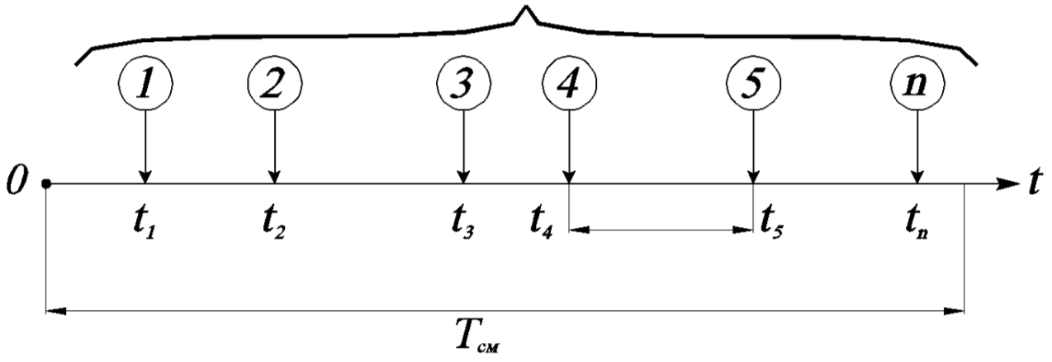
Рисунок 5.1 - Поток требований на обслуживание

Время поступления подчиняется определенному закону распределения случайных величин f(t_{и}), чаще всего экспоненциальному, изображенному на рис. 5.2
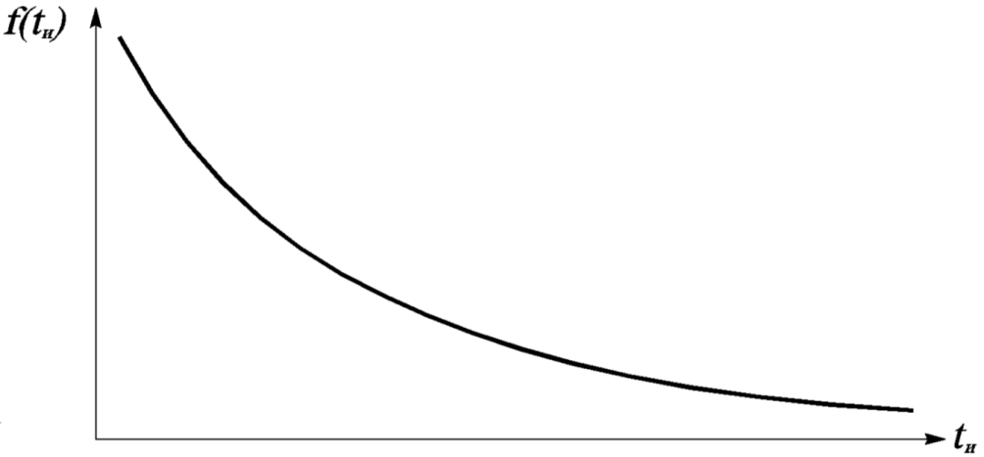
Рисунок 5.2 - Экспоненциальный закон распределения вероятностей
времени поступления заявок

б) Так как техническое состояние автомобилей различно, а требования в общем виде имеют разное содержание и сложность, то продолжительность их выполнения так же случайна и определяется определенным законом распределения f(t_{р}), например нормальным, изображенным на рис. 5.3.
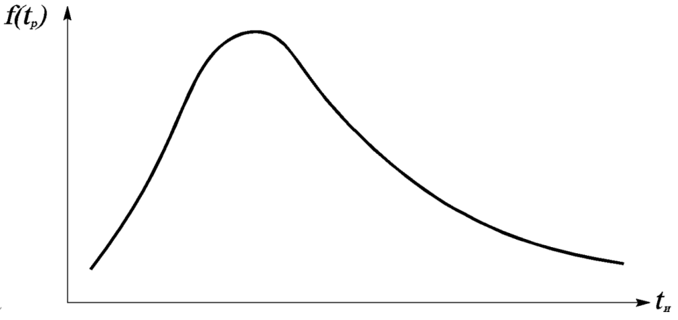
Рисунок 5.3 - Логнормальный закон распределения вероятности
длительности обслуживания заявок

в) В рассмотренном примере взаимодействуют отказавшие автомобили и пост. При этом возможно три варианта развития событий:
Вариант I. Второе требование поступает в систему обслуживания с интервалом t_{и2} через некоторое время после завершения выполнения первого требования (рис. 5.4).

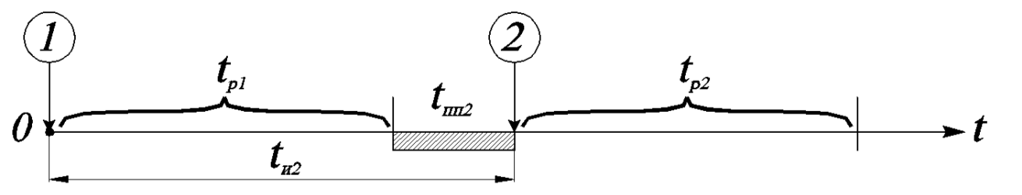
Рисунок 5.4 - Вариант I

$t_{\text{пп}2}=t_{и2}−t_{р1}$, $t_{\text{пп}(i+1)}=t_{и(i+1)}−t_{\text{рi}}$.

Вариант II. Второе требование поступает в систему обслуживания в момент завершения работ по первому требованию (рис. 5.5).

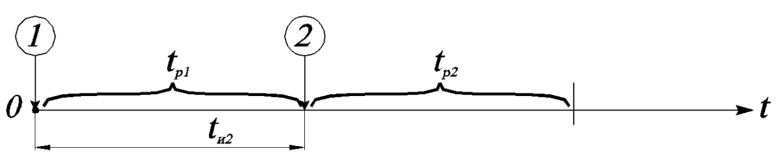
Рисунок 5.5 - Вариант II

$t_{и(i+1)}=t_{\text{рi}}$.

Вариант III. Второе требование поступает в систему обслуживания раньше, чем выполнено первое (рис. 5.6).

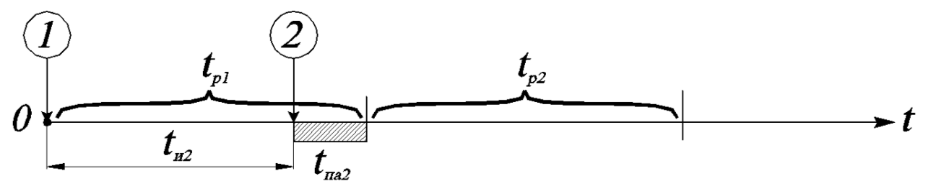
Рисунок 5.6 - Вариант III

$t_{\text{па}}=t_{р1}−t_{и2}$, $t_{\text{па}(i+1)}=t_{р(i)}−t_{и(i+1)}$.

Организаторов интересует эффективность работы данной системы, которая характеризуется следующими показателями:
а) полное время функционирования СМО:
$Т=\sum_{n=1}^{n}{t_{\text{рп}}}+\sum_{m=1}^{m}{t_{\text{пп}}}$ ;
б) время простоя:
$Т_{\text{пп}}=\sum_{m=1}^{m}{t_{\text{пп}}}$;
в) суммарное время простоев автомобилей:
$Т_{\text{па}}=\sum_{k=1}^{k}{t_{\text{пa}}}$,
где m – число простоев поста;
n – число требований;
k – число простоев автомобилей.
Среднее значение продолжительности разовых реализаций:
- среднее время выполнения требования:
$\overline{t_{р}}=\frac{\sum_{n=1}^{n}{t_{р}(n)}}{n}$;
- среднее время простоя поста:
$\overline{t_{\text{пп}}}=\frac{\sum_{m=1}^{m}{t_{\text{пп}}(m)}}{m}$;
- среднее время простоя автомобиля:
$\overline{t_{\text{па}}}=\frac{\sum_{k=1}^{k}{t_{\text{пa}}(k)}}{k}$.
Оценка применения метода
Преимущества: оперативность, малая трудоемкость и стоимость, сокращение влияния человеческого фактора, возможность многократного повторения опыта, создание сопоставимых условий при проведении сравнения вариантов.
Недостатки: сложность построения адекватной модели.

5.3 Последовательность выполнения практической работы
- Изучить общие положения.
- Изучить методику моделирования работы системы массового обслуживания.
- Законспектировать общие положения.
- С помощью метода имитационного моделирования произвести анализ системы массового обслуживания, состоящей из одного поста обслуживания и отказавших автомобилей, которые поступают на пост в соответствии с законом экспоненциального распределения вероятности, последовательность случайных времен поступления заявок выбрать из таблицы 5.1 в соответствии с вариантом, соответствующим последней цифре зачетной книжки. Последовательность случайных значений времени обслуживания заявок так же выбрать из таблицы 5.1 по предпоследней цифре номера зачетной книжки.
- рассчитать:
  - среднее время выполнения требования;
  - среднее время простоя поста;
  - среднее время простоя автомобиля.
- Рассчитать те же параметры при условии, что время обслуживания заявок уменьшиться вдвое.
- Сделать выводы.
- Оформить отчет.
- Защитить отчет по контрольным вопросам.
Таблица 5.1
Исходные данные для самостоятельной работы
№ варианта | 1 |  | 2 |  | 3 |  | 4 |  | 5 |  | 6 |  | 7 |  | 8 |  | 9 |  | 10
i | t_{иi}, мин | t_{рi}, мин | t_{иi}, мин | t_{рi}, мин | t_{иi}, мин | t_{рi}, мин | t_{иi}, мин | t_{рi}, мин | t_{иi}, мин | t_{рi}, мин | t_{иi}, мин | t_{рi}, мин | t_{иi}, мин | t_{рi}, мин | t_{иi}, мин | t_{рi}, мин | t_{иi}, мин | t_{рi}, мин | t_{иi}, мин | t_{рi}, мин
1 | 2 | 3 | 4 | 5 | 6 | 7 | 8 | 9 | 10 | 11 | 12 | 13 | 14 | 15 | 16 | 17 | 18 | 19 | 20 | 21
1 | 43 | 11 | 1 | 22 | 6 | 13 | 7 | 21 | 6 | 13 | 6 | 19 | 25 | 23 | 10 | 10 | 19 | 17 | 8 | 7
2 | 44 | 27 | 105 | 10 | 31 | 12 | 43 | 10 | 19 | 29 | 9 | 7 | 36 | 26 | 40 | 32 | 27 | 18 | 10 | 16
3 | 56 | 14 | 157 | 24 | 36 | 25 | 60 | 19 | 23 | 29 | 25 | 38 | 46 | 55 | 44 | 15 | 40 | 16 | 12 | 14
4 | 66 | 15 | 172 | 10 | 46 | 16 | 63 | 42 | 41 | 52 | 38 | 10 | 58 | 17 | 47 | 14 | 63 | 29 | 25 | 18
5 | 69 | 11 | 181 | 12 | 82 | 17 | 75 | 36 | 42 | 38 | 43 | 15 | 59 | 14 | 48 | 12 | 110 | 13 | 30 | 32
6 | 70 | 31 | 196 | 14 | 98 | 23 | 82 | 14 | 43 | 32 | 62 | 24 | 66 | 18 | 54 | 16 | 124 | 29 | 36 | 16
1 | 2 | 3 | 4 | 5 | 6 | 7 | 8 | 9 | 10 | 11 | 12 | 13 | 14 | 15 | 16 | 17 | 18 | 19 | 20 | 21
7 | 86 | 12 | 205 | 10 | 129 | 31 | 100 | 17 | 51 | 20 | 80 | 11 | 105 | 20 | 58 | 42 | 132 | 19 | 54 | 21
8 | 102 | 9 | 296 | 10 | 154 | 20 | 105 | 17 | 84 | 12 | 123 | 32 | 118 | 20 | 59 | 18 | 155 | 23 | 58 | 15
9 | 104 | 19 | 312 | 16 | 180 | 15 | 230 | 34 | 98 | 22 | 124 | 16 | 170 | 11 | 79 | 34 | 163 | 12 | 73 | 13
10 | 126 | 13 | 332 | 12 | 187 | 7 | 235 | 9 | 150 | 30 | 140 | 40 | 207 | 37 | 106 | 20 | 202 | 26 | 116 | 10
11 | 137 | 16 | 335 | 9 | 195 | 19 | 239 | 22 | 156 | 18 | 155 | 11 | 213 | 18 | 107 | 17 | 214 | 14 | 124 | 23
12 | 139 | 22 | 363 | 22 | 214 | 7 | 245 | 8 | 164 | 16 | 178 | 22 | 306 | 16 | 131 | 20 | 220 | 19 | 144 | 20
13 | 191 | 21 | 376 | 18 | 234 | 10 | 256 | 9 | 189 | 11 | 204 | 16 | 307 | 10 | 134 | 13 | 237 | 18 | 157 | 11
14 | 213 | 35 | 391 | 9 | 265 | 13 | 295 | 26 | 190 | 13 | 212 | 9 | 312 | 7 | 161 | 13 | 238 | 15 | 167 | 14
15 | 237 | 9 | 406 | 21 | 287 | 21 | 335 | 15 | 192 | 25 | 215 | 21 | 319 | 30 | 166 | 33 | 252 | 16 | 174 | 23
16 | 255 | 9 | 416 | 13 | 312 | 12 | 366 | 9 | 194 | 17 | 231 | 34 | 326 | 12 | 183 | 13 | 264 | 12 | 190 | 19
17 | 259 | 24 | 435 | 23 | 320 | 13 | 373 | 29 | 203 | 10 | 232 | 13 | 371 | 17 | 191 | 7 | 268 | 11 | 193 | 21
18 | 279 | 33 | 436 | 13 | 330 | 32 | 376 | 20 | 209 | 9 | 251 | 17 | 374 | 29 | 197 | 20 | 274 | 6 | 202 | 13
19 | 280 | 36 | 451 | 41 | 336 | 13 | 386 | 16 | 214 | 11 | 260 | 17 | 377 | 15 | 214 | 18 | 325 | 14 | 206 | 21
20 | 282 | 13 | 456 | 32 | 342 | 16 | 424 | 12 | 230 | 23 | 262 | 20 | 410 | 16 | 215 | 28 | 326 | 15 | 210 | 10

5.4 Содержание отчета
Отчёт по практической работе должен содержать:
- цели выполнения практической работы;
- общие положения;
- результаты самостоятельного моделирования системы массового обслуживания;
- выводы.

5.5 Контрольные вопросы
1. Какой математический аппарат можно использовать для определения необходимого числа реализаций при моделировании?
2. Какими преимуществами и недостатками обладает метод имитационного моделирования?

Практическая работа № 6.

МЕТОДЫ ИНТЕГРАЦИИ МНЕНИЙ СПЕЦИАЛИСТОВ

6.1 Цель работы
Основной целью данной практической работы является:
1) углубление теоретических знаний;
2) освоение методики проведения априорного ранжирования.

6.2 Общие положения
В условиях недостаточной информации при анализе рыночных и производственных ситуаций и принятии решений широко используют методы интеграции мнений квалифицированных специалистов – экспертные оценки, а также опросы и интервью.
Методы получения экспертных оценок подразделяются на две основные группы в зависимости от организации работы экспертов: коллективная и индивидуальная.
К первой группе относятся совещания, т.е. метод открытого обсуждения и принятия решений (метод «комиссий»); метод «мозговой атаки», в процессе которой внимание участников концентрируется на выдвижение идей возможных путей решения одной конкретной задачи; метод «суда» воспроизводит правила ведения судебного процесса, причем рассматриваемое решение выступает в качестве «подсудимого», а группы экспертов исполняют роли «прокурора» и «защиты».
Особенности коллективной работы:
а) при обсуждении вопроса присутствует вся группа;
б) группу комплектует руководитель;
в) последовательность выступлений и предоставление слова регламентируется руководителем;
г) итоги подводит и принимает решение руководитель.
Преимущества этих методов: оперативность и внешняя демократичность.
Недостатки: давление авторитета руководителя, отсутствие строгой процедуры учета мнения экспертов, подведения итогов и принятия решения. Последний недостаток частично может быть компенсирован, если решение принимается тайным голосованием.
При индивидуальной работе экспертов для получения мнения каждого эксперта используют интервью в виде свободной беседы или по типу «вопрос-ответ», а также анкетирование, в процессе которого каждый эксперт дает количественные оценки сравниваемым факторам или альтернативам, т.е. ранжирует их. Затем индивидуальные оценки участников экспертных групп суммируются по определенным правилам.

ИНТЕГРАЦИЯ МНЕНИЯ СПЕЦИАЛИСТОВ - ЭКСПЕРТИЗА
Коллективная работа экспертов
Индивидуальная работа экспертов
Метод комиссий
Мозговая атака

Метод суда
Априорное ранжирование
Метод Дельфи

Рисунок 6.1 - Виды наиболее распространенных методов
интеграции мнения специалистов

При втором подходе все этапы экспертизы (подбор экспертов, технология получения и обработки их мнений и др.) более или менее регламентированы, эксперты, как правило, подбираются из числа внешних специалистов, а организует проведение экспертизы не руководитель, а специалист. При этом результаты экспертизы, так же и при первом методе, носят для руководителя не обязательный, а рекомендательный характер.
Наиболее простым является метод априорного ранжирования, основанный на экспертной оценке факторов группой специалистов, компетентных в исследуемой области.
Априори означает, что эксперт оценивает новое явление, факт на основе своего прошлого опыта.
Метод априорного ранжирования сводится к следующему:
1. Организацией или специалистом, проводящим экспертизу, на основании анализа литературных данных, обобщения имеющегося опыта, опроса специалистов, дерева систем и т.д. определяется предварительный (с определенным резервом, обеспечивающим выбор) перечень факторов, требующих ранжирования.
2. Составляется анкета, в которой приводится, желательно в табличной форме, перечень факторов, необходимых пояснения и инструкции, примеры заполнения анкет.
3. Осуществляется комплектация и проверка компетентности группы экспертов, которые должны быть специалистами в рассматриваемых вопросах, но не быть лично заинтересованными в результатах. Проверка компетентности экспертов может проводиться с помощью тестов, методом самооценки или оценкой эталонных факторов.
4. После формирования группы проводится устный или письменный инструктаж экспертов.
5. Экспертами осуществляется индивидуальная оценка предложенных факторов с помощью рангов, в процессе которой факторы располагаются в порядке убывания степени их влияния на результирующий признак или объект исследования, являющийся целевой функцией. Ранг обозначается следующим образом а_{km}, где m – условный номер эксперта; k – номер фактора. При этом фактор, имеющий наибольше влияние, оценивается первым рангом (цифрой 1). Фактору, имеющему меньшее значение, приписывается второй ранг (цифра 2) и т.д.
6. Полученные оценки с другими экспертами не обсуждаются и передаются организаторам экспертизы.
7. Организаторами экспертизы проводится обработка результатов экспертного опроса.
8. По результатам экспертизы организацией или специалистом, проводившим экспертный опрос, для руководства системы разрабатываются предложения по решению конкретных проблем или результаты передаются без комментариев.
Рассмотрим пример оценки влияния ряда подфакторов, выбранных из дерева систем технической эксплуатации автомобилей (ДСТЭА) и характеризующих влияние производственно-технической базы автотранспортной компании на работоспособность автомобильного парка. Конкретным показателем работоспособности был выбран коэффициент технической готовности.
Организаторами экспертизы на основании предварительного анализа условий работы данной фирмы для экспертной оценки были выбраны следующие четыре подфактора (К=4) третьего уровня ДСТЭА:
С²₀₃₁ – обеспеченность производственной базой (площади, цеха, посты);
С²₀₃₂ - размер предприятия, характеризуемый инвентарным числом автомобилей;
С²₀₃₃ - структура и разномарочность парка автомобилей;
С²₀₃₄ - уровень механизации производственных процессов ТО и ремонта.
К независимой экспертизе привлечено 8 экспертов (m=8).
Каждый эксперт независимо от других присваивает свои ранги акт каждому фактору и передает результаты организаторам экспертизы. Например, эксперт № 1 (m=1) первый фактор (k=1) оценил рангом a₁₁ = 2; второй фактор (k=2) а₂₁ = 3; третий (k=3) а₃₁ = 4; четвертый (k=4) a₄₁ = 1.
Рекомендуется следующая последовательность обработки результатов априорного ранжирования.
1) Индивидуальные оценки всех экспертов сводятся в таблицу априорного ранжирования (табл. 3.1). Так, ранги восьми экспертов по
первому фактору: 2; 1; 2; 1; 1; 1;2;1.
2) Определяется сумма рангов всех экспертов по каждому фактору
$Σk=\sum_{m=1}^{m}{a_{\text{km}}}$
где m – число экспертов;
k – число факторов.

Например, по фактору "обеспеченность ПТБ" сумма рангов всех экспертов равна (таблица 6.1)
$Δ_{1}=\sum_{m=1}^{8}{a_{\text{1m}}=2+1+2+1+1+1+2+1=\text{11}}$,
где а_{1m} – ранг, присвоенный 1-му фактору m-тым экспертом;
3) Проверяется правильность заполнения таблицы. Очевидно, во-первых, что максимальный ранг по конкретному фактору (Э<т) не может быть больше числа сравниваемых факторов (к). Во-вторых, максимальное значение суммы рангов по любому фактору не может быть больше произведения максимально возможного ранга на число экспертов, т.е.
$(Σ_{k})_{\text{max}}≤(a_{\text{km}})_{\text{max}}⋅m$.
В примере $(Σ_{k})_{\text{max}}=Δ_{3}=\text{27},<\text{32}=4⋅8$
В-третьих, минимально возможная сумма рангов по любому фактору не может быть меньше минимального ранга (1), умноженного на число экспертов, т.е. $(Δ_{k})_{\text{min}}≥(a_{\text{km}})_{\text{min}}⋅m$.
Таблица 6.1
Результаты априорного ранжирования факторов производственной базы АТП, влияющих на коэффициент технической готовности парка
Факторы  и их №№,  k | Условные номера экспертов, m |  |  |  |  |  |  |  | Сумма рангов  Δ_{k} | Отклонения суммы рангов  Δ_{k}' | (Δ_{k}')² | Занимаемое место  М₁ | Вес фактора  q_{k}
Факторы  и их №№,  k | 1 | 2 | 3 | 4 | 5 | 6 | 7 | 8
Факторы  и их №№,  k | ранги оценки а_{km}
С²₀₃₁ обеспеченность производственной базой (k=1) | 2 | 1 | 2 | 1 | 1 | 1 | 2 | 1 | 11 | -9 | 81 | 1 | 0,4
С²₀₃₂ Мощность (размер) АТП (k=2) | 3 | 4 | 4 | 2 | 3 | 2 | 4 | 4 | 26 | 6 | 36 | 3 | 0,2
С²₀₃₃ Разномарочность парка (k=3) | 4 | 3 | 3 | 4 | 4 | 4 | 3 | 2 | 27 | 7 | 49 | 4 | 0,1
С²₀₃₄ Уровень механизации ТО и ремонта (k=4) | 1 | 2 | 1 | 3 | 2 | 3 | 1 | 3 | 16 | -4 | 16 | 2 | 0,3
Итого | $$\sum_{1}^{k}{Δ_{k}=\text{80}}$$ |  |  |  |  |  |  |  |  | S = 182 |  |  | 1,0

В примере (Δ_{k})_{min} = Δ₁ = 11>8 = 1⋅8.
В рассматриваемом примере все три условия удовлетворены:
все а_{km} ≤ 4 = (а_{km})max;
все Δ_{k} < 32 = (Δ_{k})max;
все Δ_{k} > 8 = (Δ_{k})min.
- Вычисляется сумма рангов $\sum_{k=1}^{k}{a_{\text{km}}=\text{11}+\text{26}+\text{27}+\text{16}=\text{80}}$и средняя сумма рангов
$\overline{Δ}=\frac{\sum_{k=1}^{k}{a_{\text{km}}}}{k}=\frac{\text{80}}{4}=\text{20}$.
5) Проверяется правильность определения суммы рангов по формуле
$\sum_{1}^{k}{Δk}=m⋅k⋅\overline{a}$ или 9·4·2,5=90
где $\overline{a}$ - средний ранг оценки факторов каждым экспертом:
$\overline{a}=\frac{\sum_{k=1}^{k}{k}}{k}$.
В примере $\overline{a}=\frac{1+2+3+4}{4}=2\text{.}5$; а $\sum_{1}^{k}{Δk}=8⋅4⋅2\text{.}5=\text{80}$, что соответствует табличным данным.
6) определяется отклонение от суммы рангов :
$Δ'k=Δk−\overline{Δ}$ или 19-22,5=3,5 и т.д.
7) рассчитывается коэффициент Кенделла:
$W=\frac{\text{12}⋅S}{m^{2}⋅(k^{3}−k)}$ или $W=\frac{\text{12}⋅\text{49}}{\text{81}⋅(\text{64}−4)}=0\text{.}\text{121}$
где $S=\sum_{k=1}^{k}{(Δ'k)^{2}}=\text{49}$
Коэффициент конкордации может изменяться от 0 до 1. Если он существенно отличается от нуля (W>0,5), то можно считать, что между мнениями экспертов имеется определенное согласие.
В рассматриваемом примере $W=\frac{\text{12}⋅\text{182}}{\text{64}(\text{64}−4)}=0\text{.}\text{57}$.
Если W≥0,5, то можно считать, что между мнениями экспертов имеется определенное согласие. Если W<0,5, то мнение рассогласовано и его нельзя считать групповым;
з) по результатам анализа принимается решение о принятии результатов или проведении повторной экспертизы, а именно:
а) передача ее проведения другой группе специалистов;
б) изменение инструкции;
в) корректировка состава факторов;
г) привлечение других экспертов.
При любом исходе проводить повторную экспертизу прежним составом экспертов не рекомендуется.
и) при W≥0,5 проверяется гипотеза о неслучайности согласия экспертов по критерию Пирсона:
$X_{p}^{2}=W⋅m⋅(k−1)$ или $0,\text{121}⋅9(4−3)=3,\text{267}$
где (k-1) – число степеней свободы.
Расчетное значение коэффициента сравнивается с табличным, определенным при числе степеней свободы к-1.
Если расчетное значение критерия Пирсона больше табличного, a W > 0,5, то это свидетельствует о наличии существенного сходства мнений экспертов, значимости коэффициента конкордации и неслучайности совпадения мнении экспертов, т.е. $X_{p}^{2}>X_{T}^{2}$.
В примере $X_{p}^{2}$=0,57⋅8⋅3 = 13,68, а $X_{T}^{2}$ = 11,3 (при уровне значимости 0,01), и результаты экспертизы могут быть признаны удовлетворительными и адекватными.
10) По сумме рангов Δ_{k} производится ранжирование факторов (подсистем). Минимальной сумме рангов (Δ_{k} )min соответствует наиболее важный фактор, получающий первое место М=1, далее факторы располагаются по мере возрастания суммы рангов.
Таким образом, по результатам априорного ранжирования рассматриваемые для данного предприятия факторы располагаются по их влиянию на уровень работоспособности следующим образом:
1 место - обеспеченность производственной базой (Δ_{k1}=11);
2 место - уровень механизации (Δ_{k4}=16);
3 место - размер предприятия (Δ_{k2}=26);
4 место - разномарочность парка (Δ_{k3}=27).
11) Для наглядного представления о весомости факторов может строиться априорная диаграмма рангов (рис. 6.2) и определяются
удельные веса факторов по их влиянию на целевой показатель (α_{т}). При этом удельный вес фактора определяется по следующей формуле:
$q_{k}=\frac{2⋅(k−M+1)}{k⋅(k+1)}$;
где М - место фактора по результатам ранжирования.
В примере фактор, занявший первое место (М=1), имеет вес при k = 4:
$q_{1}=\frac{2⋅(4−1+1)}{(4⋅5)}=0\text{.}4$;
второе q₂ = 0,3; третье q₃ = 0,2; q₄ = 0,1. Естественно $\sum_{k=1}^{k}{q_{k}=1,0}$
12) Априорная диаграмма рангов позволяет предварительно отобрать наиболее действенные подсистемы. К ним в примере относятся те, у которых сумма рангов меньше средней т.е. Δ_{k} < $\overline{Δ}$ = 20.
Преимущества априорного ранжирования: сравнительная простота организации процедуры и оперативность получения результатов.
Недостатки: большая зависимость результатов от качества организации экспертизы и подбора экспертов, т.е. определенная субъективность. Кроме того, при оценке тех или иных факторов (мероприятий) для данной системы (предприятия, фирмы) эксперты пользуются своим прежним опытом или взглядами (именно поэтому экспертиза называется априорной). Поэтому правильная постановка вопросов и выбор факторов для данной методики имеют особое значение и существенно влияют на результаты экспертизы.
Типичной ошибкой при использовании экспертных методов, диктуемых их сравнительной простотой, является стремление включить в оценку максимальное число показателей или объектов разных уровней.
Например, при оценке качества эксплуатации строительных машин" были выбраны 27 показателей, что не позволило экспертам выделить группу доминирующих. Действительно, средний коэффициент значимости показателей составил 0,037 (3,7%), разрыв между показателем с максимальным (риск возникновения аварии в течение года) и минимальным (эстетичность) коэффициентом значимости 0,02 (2,1%), а между смежными показателями всего 0,08%. Иными словами, оценки коэффициентов значимости большинства показателей (более 60%) лежали в пределах точности данного метода.
С²₀₃₁
11
С²₀₃₄

16

С²₀₃₁

26

С²₀₃₁

27
30
20
10
0

Рисунок 6.2 - Априорная диаграмма сумм рангов

При априорном ранжировании для получения более объективных данных сравнивают мнения экспертов нескольких групп и разных школ, обращаются к независимым аудиторам или аудиторским фирмам.

6.3 Последовательность выполнения практической работы
- Изучить классификацию методов интеграции мнений специалистов.
- Изучить методику проведения априорного ранжирования.
- Законспектировать общие положения.
- С помощью метода априорного ранжирования определить вклад факторов в достижение цели на схеме, приведенной на рис. 6.3.

С¹₀₅

Ц⁰
С¹₀₁
С¹₀₂

С¹₀₃

С¹₀₄

а₀₅
а₀₄
а₀₃
а₀₂
а₀₁

Ц⁰ - снижение расхода топлива автомобиля; С¹₀₁ – улучшение обтекаемости
автомобиля; С¹₀₂ – применение экономичных режимов езды; С¹₀₃ – снижение коэффициента неупругого сопротивления шин (повышение давления воздуха в шинах); С¹₀₄ – улучшение технического состояния автомобиля; С¹₀₅ – поддержание оптимальной температуры двигателя

Рисунок 6.3 - Схема дерева целей и систем

Для этого:
- Формируется список факторов и анкета по прилагаемому образцу на рис. 3.4
- Формируется группа экспертов из присутствующих студентов, каждому студенту присваивается условный номер эксперта и выдается анкета.
- Каждый эксперт на основе своего опыта и знаний заполняет анкету.
- Заполняется таблица результатов априорного ранжирования.
- Рассчитываются: сумма рангов; средняя сумма рангов; отклонение суммы рангов от средней суммы рангов; квадраты отклонений суммы рангов от средней суммы рангов; сумма квадратов отклонений.
- С помощью коэффициента конкордации Кэнделла оценивается степень согласованности мнений экспертов. В случае, если коэффициент Кэнделла недостаточен, дальнейшие расчеты проводятся, однако в выводе указывается недостаточность коэффициента, возможные причины этого, а также возможные пути корректирования экспертизы.
- Проверяется гипотеза о неслучайности согласия экспертов (табличное значение критерия Пирсона для числа степеней свободы k-1=4, χ²=13.277).
- По сумме рангов производится ранжирование факторов.
- Рассчитывается вклад факторов в достижение поставленной цели.
- Строится априорная диаграмма рангов.
- На дереве целей и систем наносятся вклады факторов.
- Делаются выводы, в которых указываются результаты ранжирования.

Анкета

Уважаемый эксперт, заполните, пожалуйста, предлагаемую анкету, в которой оцените степень влияния предложенных факторов на снижение расхода топлива автомобилей, наиболее значительному фактору присвойте ранг 1, менее значительному ранг 2 и так далее.

Эксперт | Фамилия И.О. |  | Условный номер эксперта
Цель | Фактор влияющий на достижение цели |  |  | Ранг фактора
Ц⁰ - снижение расхода топлива автомобиля | Обозначение | Содержание фактора |  | R₀₁
Ц⁰ - снижение расхода топлива автомобиля | С¹₀₁ | Улучшение обтекаемости автомобиля
Ц⁰ - снижение расхода топлива автомобиля | С¹₀₂ | Применение экономичных режимов езды
Ц⁰ - снижение расхода топлива автомобиля | С¹₀₃ | Снижение коэффициента неупругого сопротивления шин (повышение давления воздуха в шинах)
Ц⁰ - снижение расхода топлива автомобиля | С¹₀₄ | Улучшение технического состояния автомобиля
Ц⁰ - снижение расхода топлива автомобиля | С¹₀₅ | Поддержание оптимальной температуры двигателя

Эксперт ___________________ ________________
подпись Ф.И.О.

Рисунок 6.4 - Пример исполнения анкеты

- Оформить отчет.
- Защитить отчет по контрольным вопросам.

6.4 Задание для самостоятельной работы
Из табл. 6.3 выбрать десять условных номеров экспертов. Выбор осуществлять исходя из двух последних цифр зачетной книжки. Первая пятерка экспертов начинается с номера, соответствующего предпоследней цифре номера зачетной книжки, вторая пятерка экспертов начинается с номера, соответствующего последней цифре номера зачетной книжки.
Например, если последние цифры 39, то номера экспертов: первая пятерка 3,4, 5, 6, 7, вторая пятерка 9, 10, 11,12, 13. Если 23, то номера экспертов 2, 3, 4, 5, 6 и 3, 4, 5, 6, 7.
Таблица 6.3
Исходные данные
Номера экспертов  Факторы | 1 | 2 | 3 | 4 | 5 | 6 | 7 | 8 | 9 | 10 | 11 | 12 | 13 | 14
С¹₀₁ | 3 | 2 | 2 | 1 | 4 | 1 | 4 | 4 | 2 | 3 | 2 | 4 | 3 | 1
С¹₀₂ | 1 | 1 | 3 | 2 | 2 | 2 | 1 | 3 | 1 | 2 | 1 | 3 | 4 | 2
С¹₀₃ | 2 | 4 | 4 | 3 | 1 | 3 | 3 | 2 | 3 | 4 | 4 | 2 | 2 | 3
С¹₀₄ | 4 | 3 | 1 | 4 | 3 | 4 | 2 | 1 | 4 | 1 | 3 | 1 | 1 | 4

Используя ответы экспертов, провести расчеты аналогичные, предыдущему разделу:
- Заполняется таблица результатов априорного ранжирования.
- Рассчитываются:
- сумма рангов;
- средняя сумма рангов;
- отклонение суммы рангов от средней суммы рангов;
- квадраты отклонений суммы рангов от средней суммы рангов;
- сумма квадратов отклонений.
- С помощью коэффициента конкордации Кэнделла оценивается степень согласованности мнений экспертов. В случае, если коэффициент Кэнделла недостаточен, дальнейшие расчеты проводятся, однако в выводе указывается недостаточность коэффициента, возможные причины этого, а также возможные пути корректирования экспертизы.
- Проверяется гипотеза о неслучайности согласия экспертов (табличное значение критерия Пирсона для числа степеней свободы k-1=3, χ2=11.345).
- По сумме рангов производится ранжирование факторов.
- Рассчитывается вклад факторов в достижение поставленной цели.
- Строится априорная диаграмма рангов.
- На дереве целей и систем наносятся вклады факторов.
- Делаются выводы, в которых указываются результаты ранжирования.

6.5 Содержание отчета
Отчёт по практической работе должен содержать:
- цели выполнения практической работы;
- общие положения;
- результаты самостоятельного априорного ранжирования;
- выводы.

6.6 Контрольные вопросы
- Перечислите основные преимущества коллективной работы экспертов;
- Почему экспертное ранжирование называется априорным?
- Какие критерии применяются при оценке степени согласования экспертов и неслучайности этого согласия?
- Как используется диаграмма рангов для выявления наиболее значимых факторов?

Практическая работы № 7.

ИГРОВЫЕ МЕТОДЫ ПРИ ПРИНЯТИИ РЕШЕНИЙ

В УСЛОВИЯХ РИСКА

7.1 Цель работы
Основной целью данной практической работы является:
1) углубление теоретических знаний о игровых методах принятия решений в условиях риска;
2) освоение игровых методов принятия решения в условиях риска.

7.2 Общие положения
Одним из методов принятия решений в условиях дефицита информации является анализ рыночной, производственной или другой ситуации с использованием теории игр и статистических решений. Смысл и содержание игры состоит в следующем:
- Для того, чтобы произвести математический анализ ситуации, строят ее упрощенную, очищенную от второстепенных деталей модель, называемую игрой.
- В игре функционируют стороны и рассматриваются (воспроизводятся) их возможные стратегии, т.е. совокупность правил, предписывающих определенные действия в зависимости от ситуации, сложившейся в ходе игры.
- Если в игре выступают две стороны, то такая игра называется парной. Если в игре участвуют несколько участников, то игра называется множественной.
- Различают игры конфликтные (антагонистические) и "игры с природой"
- В конфликтных играх (конкуренция, спортивные соревнования, военные действия) стороны осмысленно противодействуют друг другу. Выигрыш одной стороны означает проигрыш другой.
- Игры с природой применяются при изучении производственных ситуаций, т.е. организационных, технических и технологических задач. Их называют также играми с производством.
- В играх с природой (производством) обычно рассматриваются две стороны:
А - организаторы производства (активная сторона), т.е. руководители ИТС АТП, станций технического обслуживания, других предприятий всех форм собственности, предоставляющих услуги потребителям;
П - совокупность случайно возникающих производственных или рыночных ситуаций ("природа").
- Смысл игры состоит в следующем:
а) Активная сторона должна выбрать такую стратегию, т.е. принять решение, чтобы получить максимальный эффект.
б) При этом "природа" т.е. складывающиеся производственные ситуации, активно и осмысленно не противодействует мероприятиям организаторов производства, но точное состояние "природы" (П) им неизвестно.
в) Принятие решений игровыми методами основывается на определенных правилах, которые регламентируют возможные варианты (стратегии) действия сторон, участвующих в игре: наличие и объем информации каждой стороны о поведении другой; результат игры, т.е. изменение целевой функции при сочетаниях определенных стратегий сторон и др.
г) В процессе игры сторона А или стороны оценивают ситуацию, принимают решения, делают ходы, т.е. предпринимают определенные действия по изменению ситуации в свою пользу. Ходы бывают личными - сознательный выбор стороны из возможных вариантов действий. Случайными - это выбор из ряда возможных, определяемый механизмом вероятностного отбора вариантов, а не самим участником игры. Смешанные ходы представляют комбинацию личных и случайных. Если число возможных стратегий ограничено, то игры называются конечными, а при неограниченном числе стратегий - бесконечными.
д) Результаты этих ходов оцениваются количественно по изменению целевой функции:
В зависимости от содержания информации в теории игр рассматриваются методы принятия решений в условиях риска и неопределенности. В данной практической работе рассматривается принятие решений только в условиях риска.
Рассмотрим применение игровых методов на примере определения оптимального запаса агрегатов на складе АТП или СТО.
1) Определение сторон в игре. Очевидно, сторонами в игре являются:
- производство (П), которое в заданных условиях и в случайном порядке «выдает» то или иное число требований на замену (ремонт) агрегатов определенного наименования;
- организаторы производства (А), в данном случае организаторы складского хозяйства, комплектуют тот или иной запас агрегатов. Следовательно, имеем вариант парной игры с природой.
2) Идентификация групп факторов целевой функции:
а_{n} - заданные условия - это размер парка, тип, состояние и условия эксплуатации автомобилей, состояние и обустройство базы (цех, участок) для ТО и ремонта, квалификация персонала. Эта группа факторов, во-первых, определяет поток требований на обслуживание или ремонт, во-вторых, пропускную способность средств обслуживания и стоимость самого обслуживания требований;
z_{k} - применительно к организации складского хозяйства это возникновение того или иного числа требований на замену агрегатов, вероятность которого известна заранее;
х_{m} - решение организаторов производства (А), т.е. в рассматриваемом примере - рациональный запас агрегатов, который должен поддерживаться на складе.
3) Определение вероятности появления потребности в ремонте (замене) определенного числа агрегатов q_{j}.
Вероятность может быть определена:
а) расчетно, на основе данных по надежности агрегата в рассматриваемых условиях эксплуатации по формуле:
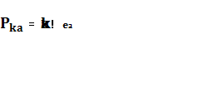
где -вероятность поступления конкретного количества заявок;
a – среднее количество заявок;
k – количество заявок.
б) на основании анализа отчетных данных о требованиях на ремонт данного агрегата. При этом за определенное число смен, например, С=100, собираются сведения о числе требований на ремонт:
C₁ - число смен, когда требований не было;
С₂ - число смен с одним требованием;
С₃ - число смен с двумя требованиями и т.д.

дает так называемую частость или эмпирическую вероятность, которую можно использовать в игре. В рассматриваемом примере на основании анализа отчетных данных установлено, что ежедневно при ремонте требуется не более четырех агрегатов, причем вероятность того, что агрегаты не потребуются для ремонта в течение смены, равна q₁=0,1; потребуется один агрегат q₂=0,4; два q₃=0,3; три - q₄=0,1 и четыре q₅=0,1.
4) Формирование стратегии сторон (табл. 7.1).
Стратегии производства (П) или требования рынка услуг определяются числом потребных в течение смены агрегатов n_{j}. Причем первая стратегия П₁ состоит в том, что фактически для ремонта не потребуется агрегатов (n₁=0) , вторая П₂ - один агрегат, П₃- два агрегата, П₄ - три агрегата и П₅ - четыре агрегата (n₅=4).
При организации на складе запаса организаторы производства (сторона А) могут применить следующие стратегии: А₁ - не иметь запаса; А₂ - иметь один агрегат в запасе; Аз - два; А₄ - три и А₅ - четыре агрегата. Так как потребность более четырех агрегатов за смену не была зафиксирована, то дальнейшее увеличение запасов априорно нецелесообразно. Причем определенные в таблице 7.1 вероятности q_{j} следует рассматривать как вероятность реализации стратегий стороны П. Полученные таким образом результаты по П_{j}, A_{j} и q_{j} сводят в таблицу стратегий сторон.
Таблица 7.1
Стратегии сторон игры
Производство (П) |  |  | Организаторы складского  хозяйства (А)
Обозначение стратегий,  П_{j} | Необходимо агрегатов для ремонта, n_{j} | Вероятность данной  потребности,  q_{j} | Обозначение стратегий,  A_{i} | Имеется исправных агрегатов на складе, n_{i}
П₁ | 0 | 0,1 | А₁ | 0
П₂ | 1 | 0,4 | А₂ | 1
П₃ | 2 | 0,3 | А₃ | 2
П₄ | 3 | 0,1 | А₄ | 3
П₅ | 4 | 0,1 | А₅ | 4

- Определение последствий случайного сочетания стратегий сторон.
В реальных условиях сочетание стратегий А_{i}, и П_{j} случайно, но каждому сочетанию A_{i} и П_{j} стратегий соответствуют определенные последствия b_{ij}. Например, если потребность в агрегатах для ремонта превышает их наличность на складе, то предприятие несет ущерб от дополнительного простоя автомобиля в ремонте (сокращение коэффициента технической готовности α_{T}) или отказа клиенту в предоставлении соответствующей услуги. Если требований на замену меньше, чем имеется агрегатов на складе, то возникают дополнительные затраты, связанные с хранением "излишних" агрегатов. Количественно последствия сочетания стратегий П_{j} и A_{j} оценивается с помощью выигрыша b_{ij} (таблица 4.2), который относится на предприятие (А) и может исчисляться в рублях или условных единицах. Выигрыш b_{ij}>0 называется прибылью, a b_{ij} <0 убытком. Природа убытка и прибыли в каждом конкретном случае может быть различной, а сами величины ущерба и прибыли должны быть строго обоснованы, так как от них зависит выбор оптимального решения. В примере удовлетворение потребности в агрегатах связано с сокращением простоев автомобилей в ремонте или сохранением клиентуры, что приносит прибыль АТП или СТО. Излишний запас вызывает дополнительные затраты на хранение, агрегатов (табл. 7.2).
Таблица 7.2
Условия определения выигрыша
Ситуации | Разовый выигрыш  в условных единицах
Ситуации | Убыток | Прибыль
Хранение на складе одного, фактически невостребованного агрегата | b₁ = -1 | -
Удовлетворение потребности в одном агрегате | - | b₂ = +2
Отсутствие необходимого для выполнения требования агрегата на складе | b₃ = -3 | -
6) Определение выигрышей при всех возможных в рассматриваемом примере сочетаниях стратегий A_{i}П_{j}, в данном случае 25 (A_{i} х П_{j} = 5x5). Например, сочетание стратегий А₂ и П₄ означает, что потребность в агрегатах для ремонта в течение данной смены составляет (П₄) n₅ =3 агрегата, а на складе имеется (А₂) только один агрегат. Поэтому выигрыш (таблица 4.3) составит b₂₄ =1x2 (при потребности 3 на складе имеется 1 агрегат) – 2 x 3 (две заявки не удовлетворены) = 2 - 6 = -4; сочетание стратегий А₄ и П₂ (необходим для замены один агрегат, на складе имеется 3) b₄₂ = 1x2 (одно требование удовлетворено) - 2x2 (два агрегата не востребованы) = 2 - 2 = 0 и т.д.
Выигрыши при сочетании всех возможных стратегий сторон сводятся в платежной матрице (таблица 7.3).
Фактически платежная матрица - это список всех возможных альтернатив, из которых необходимо выбрать рациональную стратегию А_{i}; организаторов производства.
7) Выбор рациональной стратегии организаторов производства. Наиболее простое решение возникает тогда, когда находится стратегия A_{i}, каждый выигрыш которой при любом состоянии П_{j} не меньше, чем выигрыш при любых других стратегиях. В рассматриваемом примере таких стратегий нет. Например, стратегия А₃ лучше всех других только при состоянии П₃, но хуже стратегии А₂ при состоянии П₂ и А₄ при состоянии П₄ и т.д.
Таблица 7.3
Платежная матрица
Необходимое число агрегатов и выигрыш при сочетании стратегий A_{i} и П_{j} |  |  |  |  |  |  |  | Минимальный выигрыш по стратегиям (минимумы строк), α_{i}
Показатели оценки  сочетания стратегий  A_{i} и П_{j} | П_{j}→ |  | П₁ | П₂ | П₃ | П₄ | П₅ | Минимальный выигрыш по стратегиям (минимумы строк), α_{i}
Показатели оценки  сочетания стратегий  A_{i} и П_{j} | n_{j}→ |  | 0 | 1 | 2 | 3 | 4 | Минимальный выигрыш по стратегиям (минимумы строк), α_{i}
Показатели оценки  сочетания стратегий  A_{i} и П_{j} | A_{i}  ↓ | П_{j}  ↓
Имеющееся число агрегатов и выигрыш по стратегиям | A₁ | 0 | 0 | -3 | -6 | -9 | -12 | -12
Имеющееся число агрегатов и выигрыш по стратегиям | A₂ | 1 | -1 | 2 | -1 | -4 | -7 | -7
Имеющееся число агрегатов и выигрыш по стратегиям | A₃ | 2 | -2 | 1 | 4 | 1 | -2 | -2
Имеющееся число агрегатов и выигрыш по стратегиям | A₄ | 3 | -3 | 0 | 3 | 6 | +3 | -3
Имеющееся число агрегатов и выигрыш по стратегиям | A₅ | 4 | -4 | -1 | 2 | 5 | 8 | -4
Максимальный выигрыш (максимумы  столбцов), (β_{i})_{max} |  |  | 0 | 2 | 4 | 6 | 8

В общем случае при известных вероятностях каждого состояния П_{j} выбирается стратегия А_{i}, при которой математическое ожидание выигрыша организаторов производства будет максимальным. Для этого вычисляют средневзвешенный выигрыш по каждой строке платежной матрицы для i-й стратегии:
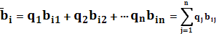
Например, для стратегии А₁ из таблиц 4.2, 4.3 имеем:
Аналогично для А₂ имеем и т.д.
Полученные таким образом результаты сводим в матрицу выигрышей (последний столбец табл. 7.4).
Из матрицы выигрышей следует, что оптимальной стратегией, обеспечивающей максимальный средний выигрыш, является стратегия А₄. т.е. необходимо постоянно иметь на складе 3 агрегата. Иными словами, если организаторы производства будут каждую смену придерживаться четвертой стратегии, то за ряд смен в конечном итоге они получат следующий выигрыш: =1.5 условные единицы. Но это не означает, что в отдельные смены при различном сочетании А₄ (3 агрегата на складе) и реальной потребности в агрегатах не может быть получен убыток, например, сочетание А₄ П₁ (табл. 7.3).
Таблица 7.4
Матрица выигрышей при исходном (I) варианте
П_{j}(n_{j})  A_{i}(n_{i}) | Произведение |  |  |  |  | Средний выигрыш,
П_{j}(n_{j})  A_{i}(n_{i}) | П₁  (n₁=0) | П₂  (n₂=1) | П₃  (n₃=2) | П₄  (n₄=3) | П₅  (n₅=4)
A₁(n₁=0) | 0 | -1,2 | -1,8 | -0,9 | -1,2 | -5,1
A₂(n₂=1) | -0,1 | 0,8 | -0,3 | -0,4 | -0,7 | -0,7
A₃(n₃=2) | -0,2 | 0,4 | 1,2 | 0,1 | -0,2 | 1,3
A₄(n₄=3) | -0,3 | 0 | 0,9 | 0,6 | 0,3 | 1,5
A₅(n₅=4) | -0,4 | -0,4 | 0,6 | 0,5 | 0,8 | 1,1
Вероятности состояний, qj | 0,1 | 0,4 | 0,3 | 0,1 | 0,1 | -

n_{j} - необходимо иметь на складе исправных агрегатов
n_{i} - фактически имеется на складе исправных агрегатов

8) Определение экономического эффекта от использования оптимальной стратегии.
Особенность выполненного расчета состоит в том, что учитывалась не только вероятность определенной потребности в агрегатах, но и последствия их наличия или отсутствия на складе. Поэтому экономическая эффективность может быть получена сравнением выигрыша при оптимальной стратегии = с выигрышем , который может быть получен при поддержании на складе средневзвешенной потребности в агрегатах , когда последствия принимаемых решений не учитываются.
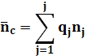
где – потребность в агрегатах на складе;
– вероятность этой потребности.
В примере =
Принимаем целое значение средневзвешенной потребности примере = Наличие на складе двух агрегатов соответствует стратегии А₃, при которой обеспечивается средний выигрыш =1.3 условные единицы (табл. 7.4).
Таким образом экономический эффект при использовании оптимальной стратегии составляет:
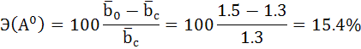
10) Анализ полученных решений. Данные таблицы 7.4 позволяют сделать следующие практические выводы:
Во-первых, определена оптимальная стратегия (А₄), придерживаясь которой организаторы производства получают гарантированный выигрыш в 1,5 условные единицы. Очевидно, наличие на складе 3 агрегатов является заданным целевым нормативом для организаторов складского хозяйства предприятия ЦН = П₄ = 3 агрегата. Нецелесообразным является не только сокращение по сравнению с оптимальным, но и чрезмерное увеличение оборотного фонда. Необходимо еще раз отметить, что стратегия А₄ является оптимальной при многократном ее применении, т.е. в среднем для повторяющихся ситуаций. Для разовых реализаций она может быть и неоптимальной. Например, при П₁ (исходный вариант) она дает убыток, а для П₅ прибыль будет меньше, чем при использовании стратегии А₅.
Во-вторых, выявлена зона рационального запаса агрегатов на складе, при котором предприятию гарантирован доход. Такой зоной является наличие на складе n_{j}=3±1 агрегатов, что соответствует стратегиям А₃,А⁰₄,А₅. Эту зону следует рассматривать в качестве интервальной оценки целевого норматива для организаторов складского хозяйства.
В-третьих, используя данный метод, можно оценить влияние ряда факторов на выбор стратегии и величину выигрыша. Как следует из таблицы 7.5, изменение стоимости хранения агрегатов (b₁), убытка или прибыли при наличии (b₂) и отсутствии (b₃) агрегата на складе в весьма значительных пределах (от 130 до 200%) мало влияет на рациональную стратегию, которая, таким образом, является устойчивой. Вместе с тем величина убытка или прибыли оказывает существенное влияние на конечный выигрыш организаторов производства, максимальное значение которого по вариантам различалось в пределах 7-и условных единиц.
Например, увеличение прибыли от своевременного обслуживания автомобилей в два раза (с b₂=2 до 4) увеличивает максимальный выигрыш при оптимальной стратегии предприятия в 3,1 раза с 1,5
(I исходный вариант) до 4.7 условных единиц (табл. 7.5). Если при этом возрастут в два раза и затраты на хранение агрегата, то максимальный выигрыш также увеличится по сравнению с исходным вариантом в 2,6 раза (с 1,5 до 3,9). Одновременно изменится и оптимальная стратегия. При удорожании стоимости хранения агрегатов на складе экономически выгодной будет стратегия А₃, т.е. необходимо иметь на складе не 3, а 2 агрегата. Следовательно в условиях самоокупаемости особенно важным является правильное определение всех затрат, влияющих на выигрыш организаторов производства.

Таблица 7.5
Матрица выигрышей при изменении различных стоимостных затрат
Количество агрегатов | b, | Выигрыш при вариантах
на складе | A_{i} | I | II | III | IV | V
 | b₁ | -1 | -1 | -1 | -2 | -2
n_{i} | b₂ | +2 | +4 | +3 | +4 | +2
 | b₃ | -3 | -3 | -4 | -3 | -3
0 | Ai | -5.1 | -5.1 | -6.8 | -5.1 | -5.1
1 | А₂ | -0.7 | 1.1 | -0.2 | 1.0 | -1.6
2 | Аз | 1.3 | 4.1 | 2.4 | 3.9 | 0.7
3 | А₄ | 1.5 | 4.7 | 3.3 | 2.8 | 0.6
4 | А₅ | 1.1 | 4.5 | 2.8 | 2.2 | -1.2
5 | А₆ | 0.1 | 3.5 | 1.8 | 0.2 | -3.2
6 | А₇ | -0.9 | 2.5 | 0.3 | -1.8 | -3.4
Оптимальная стратегия | - | А⁰₄ | А⁰₄ | А⁰₄ | А⁰₃ | А⁰₃
Выигрыш  при оптимальной стратегии | - | 1.5 | 4.7 | 3.8 | 3.9 | 0.7

Таким образом, сбор и использование информации о предполагаемых последствиях принимаемых решений позволяют выбрать из имеющихся альтернатив наилучшее решение, т.е. определить для соответствующей подсистемы обоснованный целевой норматив.
Естественно, что в примере рассмотрен простейший вариант, иллюстрирующий суть и возможности метода. В практических приложениях было бы целесообразным учесть сезонные, месячные, а возможно, и дневные колебания спроса на ремонт, возможность сезонных колебаний стоимостей простоев автомобиля и цены избыточного запаса агрегатов, различное отношение клиентуры к цене простоя автомобилей в летнее и зимнее время и т.д. Все это представляется возможным оценить данным методом, изменяя соответственно заданные условия (табл. 7.1 – 7.5).

7.3 Последовательность выполнения практической работы
- Изучить общие положения.
- Изучить методику анализа производственных ситуаций игровым методом.
- Законспектировать общие положения.
- С помощью игрового метода провести анализ производственной ситуации для определения рационального количества постов текущего ремонта автомобилей при следующих исходных данных:
  - на линии работает 6 автомобилей;
  - вероятность поломки автомобилей рассчитывается по формуле
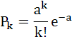
где Р_{k} -вероятность поступления конкретного количества заявок;
a – среднее количество заявок за смену (a=3);
k – количество заявок (0, 1, 2, 3, 4, 5, 6).
  - условия определения выигрыша принимаются по табл. 7.6 первый случай выбирается из таблицы по предпоследней цифре зачетной книжки, а второй случай – по последней цифре зачетной книжки.
Таблица 7.6
Условия определения выигрыша
Ситуации | вариант | Разовый выигрыш в условных единицах
 |  | Убыток | Прибыль
Простой одного невостребованного поста обслуживания | 1 | b₁ = -1 | -
Простой одного невостребованного поста обслуживания | 2 | b₁ = -2 | -
Простой одного невостребованного поста обслуживания | 3 | b₁ = -3 | -
Простой одного невостребованного поста обслуживания | 4 | b₁ = -4 | -
Простой одного невостребованного поста обслуживания | 5 | b₁ = -1 | -
Простой одного невостребованного поста обслуживания | 6 | b₁ = -2 | -
Простой одного невостребованного поста обслуживания | 7 | b₁ = -3 | -
Простой одного невостребованного поста обслуживания | 8 | b₁ = -4 | -
Простой одного невостребованного поста обслуживания | 9 | b₁ = -1 | -
Простой одного невостребованного поста обслуживания | 10 | b₁ = -2 | -
Удовлетворение потребности в обслуживании одного автомобиля | 1 | - | b₂ = +4
Удовлетворение потребности в обслуживании одного автомобиля | 2 | - | b₂ = +3
Удовлетворение потребности в обслуживании одного автомобиля | 3 | - | b₂ = +2
Удовлетворение потребности в обслуживании одного автомобиля | 4 | - | b₂ = +1
Удовлетворение потребности в обслуживании одного автомобиля | 5 | - | b₂ = +4
Удовлетворение потребности в обслуживании одного автомобиля | 6 | - | b₂ = +3
Удовлетворение потребности в обслуживании одного автомобиля | 7 | - | b₂ = +2
Удовлетворение потребности в обслуживании одного автомобиля | 8 | - | b₂ = +1
Удовлетворение потребности в обслуживании одного автомобиля | 9 | - | b₂ = +4
Удовлетворение потребности в обслуживании одного автомобиля | 10 | - | b₂ = +3
Простой одного автомобиля в результате нехватки постов обслуживания. | 1 | b₃ = -2 | -
 | 2 | b₃ = -4 | -
 | 3 | b₃ = -2 | -
 | 4 | b₃ = -4 | -
 | 5 | b₃ = -2 | -
 | 6 | b₃ = -4 | -
 | 7 | b₃ = -2 | -
 | 8 | b₃ = -4 | -
 | 9 | b₃ = -2 | -
 | 10 | b₃ = -4 | -
- В ходе анализа производственной ситуации:
  - Определить стороны в игре;
  - Идентифицировать группы факторов целевой функции;
  - Определить вероятность появления заявок на обслуживание;
  - Сформировать стратегии сторон;
  - Определить последствия случайного сочетания стратегий сторон;
  - Определить выигрыши при всех возможных сочетаниях стратегий;
  - Выбрать рациональную стратегию организаторов производства;
  - Определить экономический эффект от использования оптимальной стратегии;
  - Произвести анализ полученных решений.
- Оформить отчет.
- Защитить отчет по контрольным вопросам.

7.4 Содержание отчета
Отчёт по практической работе должен содержать:
- цели выполнения практической работы;
- общие положения;
- результаты самостоятельного анализа производственной ситуации;
- выводы.

7.5 Контрольные вопросы
- Какие потери понесет производство, если его организаторы будут придерживаться стратегии А₁ в рассмотренном примере?
- В каких ситуациях применимы игровые методы?

Практическая работы № 8.

УЧЕТ НЕОПРЕДЕЛЕННОСТИ И РИСКА

ПРИ ОЦЕНКЕ ЭФФЕКТИВНОСТИ ПРОЕКТА

8.1 Цель работы
Основной целью данной практической работы является:
- углубление теоретических знаний об учете факторов риска и неопределенности при анализе инвестиционных процессов и программ;
- освоение методов учета риска и неопределенности.

8.2 Общие положения
Учет неопределенностей и риска при оценке эффективности проекта проводится следующими основными методами:
а) проверка устойчивости проекта;
б) корректирование параметров проекта и нормативов;
в) определение поправки на риск к коэффициенту дисконтирования;
г) оценка ущерба или упущенной выгоды;

8.2.1 Проверка устойчивости проекта
Для проверки устойчивости разрабатываются и сравниваются как минимум два сценария реализации проекта:
а) «умеренно пессимистический» – вариант в наиболее вероятных условиях;
б) «пессимистический» – вариант в наиболее неблагоприятных для его участников условиях.
Если во всех вариантах соблюдаются интересы участников проекта, а возможные неблагоприятные последствия устраняются или компенсируются, то проект считается устойчивым.

8.2.2 Корректирование нормативов
а) применение поправочных коэффициентов, учитывающих достоверность информации.
При выполнении расчётов в проектах обычно пользуются информационными материалами разного уровня достоверности – от высказываний отдельных экспертов, которые могут быть заинтересованы в оценках, до конкретной информации по опыту эксплуатации систем и изделий. В этих случаях используется классификация информации приведенная в таблице 8.1, на основе которой исходный показатель (П_{и}), полученный на основе информации i-того класса, при расчетах корректируется с помощью коэффициента K_{i}, зависящего от класса информации и вида оценок:
П=K_{i}П_{и}
Нижняя граница поправочного коэффициента K^{н}_{i} используется при расчете показателей эффективности, а верхняя K^{в}_{i} – для расчета затрат.
Таблица 8.1
Шкала количественной оценки корректирования нормативов с учетом качества информации
№ | Характеристика | Класс | Коэффициент
№ | Характеристика | Класс | к^{н} | к^{в}
1 | Имеется ограниченный опыт эксплуатации изделия | 10 | 0,8 | 0,2
2 | То же в лабораторных или заводских условиях | 9 | 0,7 | 1,25
3 | Имеется опыт эксплуатации аналога | 8 | 0,7 | 1,3
4 | То же в лабораторных условиях | 7 | 0,6 | 1,4
5 | Имеется технологическое задание | 6 | 0,5 | 1,4
6 | Проведены теоретические расчеты; имеются концепция | 5 | 0,4 | 1,6
7 | Проведена экспертная оценка | 4 | 0,3 | 1,7
8 | имеется зарубежная информация о создании аналога | 3 | 0,2 | 1,8
9 | Имеется систематизированное мнение экспертов | 2 | 0,1 | 1,9
10 | Публикация в отдельных источниках | 1 | 0,07 | 2,0
11 | Информация отсутствует | 0 | – | –

б) увеличение сроков реализации отдельных этапов работы на среднюю величину задержек, определяемую экспертно или по опыту реализации аналогичных проектов;
в) увеличение стоимости элементов и этапов проекта в результате проектных ошибок и необходимости перепроектирования;
г) учет запаздывания платежей, неритмичности поставок, сверхплановых отказов оборудования.

8.2.3 Определение поправок к коэффициенту дисконтирования
Согласно упрощенной методики Министерства экономики РФ учет риска сводится к суммированию расчетного коэффициента дисконтирования d_{p} и коэффициента поправки на риск f, примеры которого приведены в табл. 8.2.
Поправка учитывается формулой:
$$d=d_{р}+f$$
Таблица 8.2
Поправки на риск к коэффициенту дисконтирования
показателей инвестиционного проекта
Уровень риска | Цель проекта | f
Очень низкий | Вложение в государственные облигации | ~ 0
Низкий | Вложение в надежную технику | 3 – 5
Средний | Увеличение объемов продаж | 8 – 10
Высокий | Производство и продвижение нового товара или услуги | 13 – 15
Очень высокий | Вложение в исследования и инновации | 18 – 20

8.2.4 Оценка ущерба или упущенной выгоды
Оценка ущерба от нескольких возможных рисков может производится следующим образом:
$У_{0}=\sum_{i=1}^{n}{(f_{i}±{Δf}_{i})⋅k_{\text{Тi}}⋅δ_{i}⋅ξ_{i}}$,
где f_{i} – вероятность конкретного типа риска;
Δf_{i} – корректирование вероятности риска для условий конкретного проекта;
k_{Ti} – коэффициент, учитывающий длительность действия риска;
δ_{i} – доля части проекта, подверженная риску;
ξ_{i} – охватывает отрицательные воздействия риска.
Рассмотрим оценку возможного ущерба и упущенной выгоды на примере:
Для проекта стоимостью З_{Σ}=7500000 надо приобрести оборудование на сумму З_{об}=200000.
В связи с условиями проекта предполагается хранить оборудование на складе в течение трех месяцев. При этом оборудование подвергается следующим рискам f_{i}, увеличению риска в связи с условиями хранения Δf_{i} и ущербу ξ_{i}:
Риск | f_{i}, % | Δf_{i}, % | ξ_{i}, %
Пожар | 3 | 2 | 60
Взрыв | 10 | 3 | 60
Кража | 8 | 0 | 25
- Определяем относительный годовой ущерб от рисков:
$$У_{0}=((3+2)⋅0,\text{25}⋅1⋅0,6)+((\text{10}+3)⋅0,\text{25}⋅1⋅0,6)+((8+0)⋅0,\text{25}⋅1⋅0,\text{25})=3,2\text{\%}$$
- в денежном выражении возможный ущерб составит:
$$У_{д}=У_{0}⋅З_{\text{об}}$$
или $У_{д}=0,\text{032}⋅\text{200000}=\text{6400}$ р.е.
- вероятность риска по проекту в целом:
$$f_{0}=У_{0}⋅\frac{З_{\text{об}}}{З_{\sum{}}}$$
или $f_{0}=3,2⋅\frac{\text{200}}{\text{750}}=0,\text{85}\text{\%}$.
- проверка возможного ущерба по формуле:
$$У_{д}^{'}=З_{\sum{}}⋅f_{0}$$
или $У_{д}^{'}=\text{750000}⋅0,\text{0085}=\text{6375}$р.е.
$У_{д}≈У_{д}^{'}$ что свидетельствует о точности расчетов.
5) опираясь на значения У₀ и f₀ решается вопрос о целесообразности страхования рисков данного объекта. Если предложения страховых компаний по страхованию рисков превышают расчетные значения У₀ и f₀ для данного проекта, то страхование нецелесообразно и наоборот.
При значительных рисках в проекте рекомендуется заблаговременно предусмотреть следующие организационно - экономические механизмы, позволяющие или снизить риск, или уменьшить связанные с ними неблагоприятные последствия.
а) Разработка сценариев (правил) действия и поведения участников проекта при определенных «нештатных ситуациях».
б) Образование специального центра (штаба), координирующего действия участников проекта при значительном изменении условий его реализации.
в) Разработка мер по защите интересов участников проекта при неблагоприятном изменении условий или недостижении поставленных целей, которые сводятся, как правило, к следующему.
- ориентация при расчетах на среднюю, а не сверхвысокую норму прибыли;
- диверсификация вложений собственного капитала в ценные бумаги (не менее 8 различных видов ценных бумаг или 12 контрагентов).
- снижение степени самого риска (создание дополнительных запасов и резервов, совершенствование технологии, повышение качества услуг и продукции и др.);
- дублирование поставщиков и резервировании рынков сбыта;
- хранение запасов продукции и объектов, подлежащих воздействию в разных местах;
- разделение партий при транспортировке ценных грузов;
- перераспределение риска между участниками проекта (страхование, индексация цен, предоставление гарантий, система взаимных санкций, залог имущества и др.).

8.3 Последовательность выполнения практической работы
- Изучить общие положения и приведенные примеры.
- Законспектировать общие положения.
- Провести расчёт возможного ущерба (У0 и f0) используя данные из табл. 8.3 согласно своему варианту, который определяется по последней цифре зачетной книжки.
- Сделать выводы о целесообразности страхования проекта исходя из того, что страховая компания страхует на условиях 6% - ого страхового взноса.
Таблица 8.3
Исходные данные для самостоятельного расчёта
№ варианта | Стоимость проекта, р.е | Стоимость части проекта, подвергнутой риску, р.е | Риски
№ варианта | Стоимость проекта, р.е | Стоимость части проекта, подвергнутой риску, р.е | Пожар |  |  | Кража |  |  | Взрыв
№ варианта | Стоимость проекта, р.е | Стоимость части проекта, подвергнутой риску, р.е | f_{i}, % | Δf_{i}, % | ξ_{i}, % | f_{i}, % | Δf_{i}, % | ξ_{i}, % | f_{i}, % | Δf_{i}, % | ξ_{i}, %
1 | 1000000 | 300000 | 5 | 3 | 23 | 6 | 2 | 40 | 5 | 3 | 62
2 | 780000 | 80000 | 6 | 2 | 21 | 2 | 3 | 60 | 9 | 5 | 51
3 | 1200000 | 150000 | 4 | 1 | 56 | 8 | 1 | 95 | 6 | 3 | 84
4 | 1100000 | 200000 | 8 | 6 | 84 | 4 | 6 | 85 | 3 | 2 | 59
5 | 650000 | 300000 | 9 | 8 | 59 | 7 | 8 | 15 | 4 | 6 | 65
6 | 400000 | 250000 | 4 | 5 | 48 | 2 | 5 | 84 | 8 | 9 | 56
7 | 500000 | 350000 | 6 | 4 | 78 | 3 | 4 | 73 | 2 | 8 | 54
8 | 260000 | 250000 | 9 | 6 | 20 | 9 | 9 | 21 | 1 | 1 | 56
9 | 270000 | 36500 | 7 | 9 | 12 | 4 | 7 | 23 | 9 | 2 | 21
10 | 1000000 | 359000 | 10 | 7 | 59 | 1 | 5 | 59 | 6 | 3 | 78
- Проанализировать полученные результаты. Сделать выводы по результатам анализа.
- Оформить отчет.
- Защитить отчет по контрольным вопросам.

8.4 Содержание отчета
Отчёт по практической работе должен содержать:
- цели выполнения практической работы;
- общие положения;
- результаты самостоятельных расчетов возможного ущерба;
- выводы.

8.5 Контрольные вопросы
- Какие методы применяются для учета риска при оценке проекта;
- Как проверяется устойчивость проекта;
- Как учитывается качество информации?
- Как можно определить целесообразность страхования проекта?
- Какие меры принимаются для защиты интересов участников проекта при неблагоприятном изменении условий или недостижении поставленных целей?

Список рекомендованных источников

- Пискарев А.В. Управление социально-техническими системами: учеб. пособие / Новосибирск: ИЦ НГАУ «Золотой колос», 2015. – 284 с. ЭБС Книгафонд
- Покровский А. К. Исследование систем управления (транспортная отрасль): учеб. пособие / А. К. Покровский. - М. : Кнорус, 2013. - 357 с.
- Смеюха В. В. Теория и практика массовой информации: учеб. пособие / В. В. Смеюха ; ФГБОУ ВПО РГУПС. - Ростов н/Д, 2015. - 86 с.
- Панов М. М. Оценка деятельности и система управления компанией на основе KPI: научное издание / М.М. Панов. - М. : ИНФРА, 2013. - 254 с.
- Надежность технических систем и техногенный риск / сост.: С. А. Сазонова, С. А. Колодяжный. - 2013. - 147 с. ЭБС IPRbooks
- Бондаренко К. Г. Совершенствование управления материально-техническим обеспечением предприятий железнодорожного транспорта: монография / К.Г. Бондаренко ; РГУПС. - Ростов н/Д, 2012. - 163 с. + э.р. НТБ
- Кочетков В. П. Основы теории управления: учеб. пособие для вузов / В. П. Кочетков. - Ростов н/Д : Феникс, 2012. - 411 с.
- Шаповалов В. В. Управление техническими системами: учеб. пособие для вузов / В.В. Шаповалов, А.В. Челохьян, А.М. Лубягов; ред. В.В. Шаповалов ; РГУПС. - Ростов н/Д, 2009. - 269 с.
- Налоговый кодекс Российской Федерации: с учетом изм., внесен. Федерал. законами от 29 дек. 2012 г. № 282-ФЗ, от 30 дек. 2012 г. № 294-ФЗ по состоянию на 20 февр. 2013 г. Ч. 1, 2. - М. : Проспект : КНОРУС, 2013. - 844 с.
- Парахина В. Н. Теория организации: учеб. пособие для вузов / В.Н. Парахина, Т.М. Федоренко. - М. : КНОРУС, 2004. - 295 с.
- Большакова Г. И. Социология управления: учеб. пособие / Г.И. Большакова, Н.В. Тельных ; РГУПС. - Ростов н/Д, 2003. - 261 с.
- Журнал "Транспорт: Наука, техника, управление"
- Журнал "Вестник ассоциации вузов туризма и сервиса"
- Журнал "Грузовое и пассажирское автохозяйство"
- Журнал "Железнодорожный транспорт"
- Журнал "Мир транспорта"
- http://rgups.ru/.Ресурс ЭИОС РГУПС
- http://www.iprbookshop.ru/.Электронно-библиотечная система "IPRBooks" http://www.knigafund.ru/.Электронно-библиотечная система "Книгафонд"
- http://www.studentlibrary.ru/.Электронно-библиотечная система "Консультант студента"
- https://www.biblio-online.ru/.Электронно-библиотечная система "Юрайт" http://library.miit.ru/miitb.php.Электронно-библиотечная система МИИТ
- http://rgups.ru:8087/jirbis2/.Электронно-библиотечная система РГУПС
- http://www.glossary.ru/.Глоссарий.ру (служба тематических толковых словарей)
- http://www.consultant.ru/.КонсультантПлюс

Учебное издание

Каргин Роман Владимирович

Методические указания
к выполнению практических занятий по дисциплине
«Управление социально-техническими системами»

Печатается в авторской редакции

Технический редактор

Подписано в печать 00.00.16. Формат 60×84/16.
Бумага газетная. Ризография. Усл. печ. л. .
Тираж экз. Изд. № . Заказ .

Редакционно-издательский центр ФГБОУ ВО РГУПС.
__________________________________________________________________
Адрес университета: 344038, г. Ростов н/Д, пл. Ростовского Стрелкового Полка Народного Ополчения, д. 2.

